TRƯỜNG ĐẠI HỌC MỎ ĐỊA CHẤT
KHOA MÔI TRƯỜNG
BỘ MÔN ĐỊA SINH THÁI VÀ CÔNG NGHỆ MÔI TRƯỜNG

BÁO CÁO HỌC THUẬT
Đề tài: Hiện trạng nguồn nước mặt và các hoạt động có nguy cơ gây ô nhiễm
nguồn nước mặt tỉnh Lạng Sơn
Người thực hiện: ThS Đỗ Cao Cường

Hà Nội 2022
MỤC LỤC
MỞ ĐẦU 3
I. ĐIỀU KIỆN TỰ NHIÊN, KINH TẾ XÃ HỘI VÀ NHỮNG TÁC ĐỘNG ĐẾN TÀI NGUYÊN NƯỚC MẶT 4
1.1. Điều kiện tự nhiên và tài nguyên thiên nhiên 4
1.1.1. Vị trí địa lý, giới hạn vùng nghiên cứu, diện tích vùng nghiên cứu. 4
1.1.2. Đặc điểm địa hình, địa chất 5
1.1.3. Đặc điểm thổ nhưỡng 8
1.1.4. Đặc điểm khí tượng, khí hậu; 10
1.1.5. Đặc điểm thủy văn 11
1.1.6. Đặc điểm hệ thống sông ngòi 14
1.1.7. Tài nguyên khoáng sản 16
1.1.8. Tài nguyên đất 17
1.2. Đặc điểm kinh tế - xã hội 19
1.2.1. Dân số và nguồn lực lao động 19
1.2.2. Định hướng phát triển kinh tế - xã hội tỉnh Lạng Sơn đến năm 2025 22
1.3. Đặc điểm tài nguyên nước của tỉnh 28
1.3.1. Tình hình số liệu quan trắc khí tượng thủy văn 28
1.3.2. Tài nguyên nước mưa 28
II. TÀI NGUYÊN NƯỚC MẶT TỈNH LẠNG SƠN 30
2.1.2. Đánh giá tác động của điều kiện tự nhiên và kinh tế xã hội ảnh hưởng đến tài nguyên nước. 36
2.2. Hiện trạng môi trường tài nguyên nước 43
2.2.1. Chất lượng môi trường nước mặt 43
III. CÁC NGUỒN GÂY Ô NHIỄM NƯỚC MẶT 47
3.1. Khai thác sử dụng quá mức tài nguyên nước mặt 47
3.2. Nước thải đô thị và công nghiệp 47
3.3. Nước thải từ hoạt động nông nghiệp và từ các nguồn khác tại khu vực nông thôn 47
3.4. Các nguồn ô nhiễm nguồn nước mặt 47
KẾT LUẬN VÀ KIẾN NGHỊ 49

MỞ ĐẦU
Theo kết quả tính toán, đánh giá tiềm năng nguồn nước của Hội đồng Quốc gia Tài nguyên nước và các nghiên cứu có liên quan thì các hệ thống sông thuộc vùng Đông Bắc (Bắc Giang, Bắc Khê, Kỳ Cùng…) nói chung cũng như tỉnh Lạng Sơn nói riêng có chỉ số tiềm năng nguồn nước và tỷ lệ dung tích trữ so với tổng lượng nước tự nhiên trên lưu vực lần lượt có điểm số 5 và 3 trên tổng số 16 lưu vực sông được đánh giá điểm số và xếp hạng, điều này có nghĩa lưu vực có điểm số thấp về chỉ số đó so với các lưu vực khác (nằm trong nhóm 5 lưu vực có điểm thấp nhất trong tổng số các lưu vực).
Tổng lượng nước mặt nội sinh trong tỉnh Lạng Sơn khoảng 4,98 tỷ m³ và lượng nước quá cảnh khoảng 1,08 tỷ m³. Đặc điểm của tỉnh Lạng Sơn là tỉnh nằm tại vị trí thượng nguồn của các con sông lớn nên ít được hưởng lợi từ nguồn nước quá cảnh, do vậy toàn tỉnh có mức đảm bảo cấp nước tự nhiên bình quân đầu người trên 8000 m³/người/năm thấp hơn so với mức bình quân của cả nước (9608 m³/người/năm) đây có thể được coi là một trong những điểm hạn chế về tài nguyên nước của tỉnh.
Mặt khác, do đặc điểm phân bố không đều theo không gian và thời gian của tài nguyên nước trong bối cảnh nhu cầu sử dụng nước cho các ngành kinh tế xã hội không ngừng gia tăng cùng với các nguy cơ cao về ô nhiễm nguồn nước và những tác động bất lợi của biến đổi khí hậu đang từng ngày làm suy giảm khả năng đáp ứng của nguồn nước, dẫn tới nguy cơ tiềm tàng là thiếu nước sạch cho các nhu cầu sản xuất và đời sống; thiếu nguồn nước để đảm bảo duy trì hệ sinh thái thủy sinh và bảo tồn đa dạng sinh học; ảnh hưởng đến sức khỏe của nhân dân và cho sự phát triển bền vững kinh tế - xã hội của tỉnh Lạng Sơn.
Do vậy việc điều tra hiện trạng nguồn nước mặt, từ đó định hướng quản lý và xác định các nguồn ngây ô nhiễm tới nguồn nước mặt là rất cần thiết đối với tỉnh Lạng Sơn.

ĐIỀU KIỆN TỰ NHIÊN, KINH TẾ XÃ HỘI VÀ NHỮNG TÁC ĐỘNG ĐẾN TÀI NGUYÊN NƯỚC MẶT

Điều kiện tự nhiên và tài nguyên thiên nhiên

Vị trí địa lý, giới hạn vùng nghiên cứu, diện tích vùng nghiên cứu.
Lạng Sơn là tỉnh miền núi biên giới, thuộc vùng Đông Bắc- Bắc Bộ, có tọa độ địa lý từ 106⁰ 06’ đến 107⁰ 21’ độ kinh Đông và 20⁰ 27’ đến 22⁰ 19’ độ vĩ Bắc, tiếp giáp như sau:
- Phía Bắc giáp tỉnh Cao Bằng;
- Phía Đông giáp tỉnh Quảng Ninh;
- Phía Tây giáp tỉnh Bắc Cạn và tỉnh Thái Nguyên;
- Phía Nam giáp tỉnh Bắc Giang;
- Phía Đông Bắc giáp Khu tự trị dân tộc Choang, Quảng Tây - Trung Quốc.
Diện tích tự nhiên của tỉnh là 8.320,76 km², toàn tỉnh có 11 đơn vị hành chính cấp huyện, bao gồm 10 huyện và 1 thành phố. Lạng Sơn có 2 cửa khẩu quốc tế (cửa khẩu đường sắt Đồng Đăng và cửa khẩu đường bộ Hữu Nghị), 01 cửa khẩu quốc gia (cửa khẩu Chi Ma - Lộc Bình) và 09 cửa khẩu phụ với Trung Quốc. Nên đã tạo cho tỉnh Lạng Sơn có một vị thế chiến lược quan trọng của vùng Đông Bắc Tổ quốc Việt Nam.
Vị trí địa lý là một thế mạnh nổi bật của tỉnh Lạng Sơn, tuy là tỉnh miền núi biên giới nhưng độ cao trung bình so với mặt nước biển chỉ là 251 m, nằm trọn trong lòng máng trũng nối Cộng hoà nhân dân Trung Hoa với Việt Nam và các nước ASEAN, từ trung tâm tỉnh lỵ Lạng Sơn đến Thủ đô Hà Nội chỉ có trên 150 km (khoảng 2,5 giờ đi ô tô) và đến thành phố Nam Ninh, thủ phủ của Khu tự trị dân tộc Choang, Quảng Tây - Trung Quốc trên 200 km (khoảng 3 giờ đi ô tô).
Tất cả 11 huyện, thành phố của tỉnh đều có các tuyến quốc lộ quan trọng đi qua, đó là các quốc lộ 1A (Lạng Sơn – Mũi Cà Mau), 1B (Lạng Sơn – Thái Nguyên), 4A (Lạng Sơn – Cao Bằng), 4B (Lạng Sơn - Quảng Ninh). Trong quy hoạch phát triển tuyến hành lang kinh tế Việt – Trung thì Lạng Sơn là một điểm quan trọng nằm trên tuyến hành lang kinh tế Nam Ninh – Hà Nội - Hải Phòng - Quảng Ninh và trong Quy hoạch tổng thể phát triển kinh tế - xã hội vùng Trung du miền núi Bắc bộ đến năm 2020 cũng xác định trước mắt Lạng Sơn là vùng đệm của tam giác kinh tế phát triển vùng đồng bằng Sông Hồng là Hà Nội - Hải Phòng - Quảng Ninh và trong tương lai không xa Lạng Sơn sẽ trở thành 01 cực của tứ giác phát triển: Lạng Sơn – Hà Nội - Hải Phòng - Quảng Ninh.
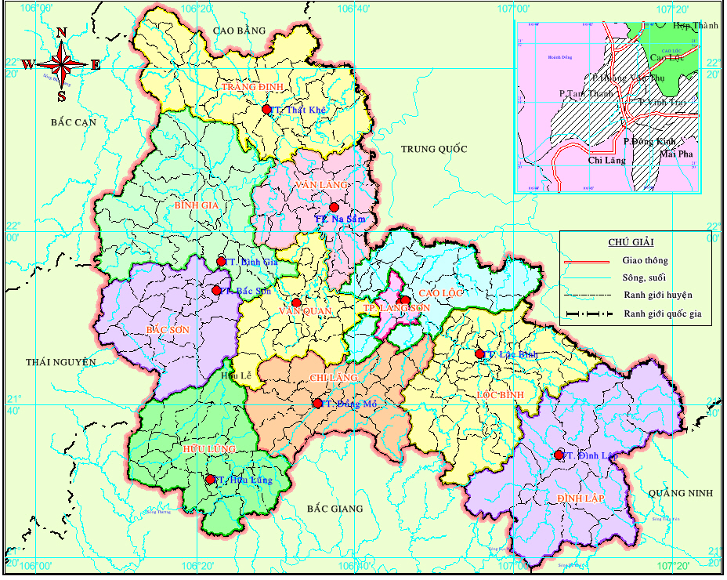

Bản đồ hành chính tỉnh Lạng Sơn

Đặc điểm địa hình, địa chất

Đặc điểm địa hình
Lạng Sơn có địa hình phức tạp, bị chia cắt mạnh, độ phân tầng lớn hình thành giữa hai dãy núi chính là dãy núi Mẫu Sơn có đỉnh núi cao 1.541 m so với mực nước biển và cánh cung đá vôi Bắc Sơn có hướng Tây Bắc - Đông Nam nằm phía Đông và phía Tây tạo ra các vùng đất thấp trung bình giữa hai dãy núi. Địa hình chia cắt, độ phân tầng lớn nên phân đai cao thấp khá rõ rệt, trong đó độ cao từ 150 m – 250 m chiếm phần lớn diện tích toàn tỉnh.
Đặc điểm địa hình là hạn chế và thách thức lớn của tỉnh trong phát triển; suất đầu tư cơ sở hạ tầng như giao thông, điện, nước, trường, trạm, san ủi mặt bằng xây dựng các dự án đầu tư, dự án sản xuất lớn; quy hoạch bố trí dân cư cũng gặp nhiều khó khăn, việc mở rộng diện tích sản xuất nông nghiệp để tạo ra các vùng chuyên canh sản xuất hàng hoá theo hướng công nghiệp hóa, hiện đại hóa.
Đường quốc lộ 1A Hà Nội – Lạng Sơn đi qua khu vựcđặc trưngbởidạng địa hình của khu vực núi cao và thung lũng: Khu vựctuyếnđiquavùng đồi núi caovà thunglũngtrải dàitrênmột diệntích rộngtừCửakhẩu HữuNghịquaMaiPha, LạngGiai, Chi LăngđếnLạngGiang (Từ Km 0 - Km100).Độcao trung bình từ300m - 500m.

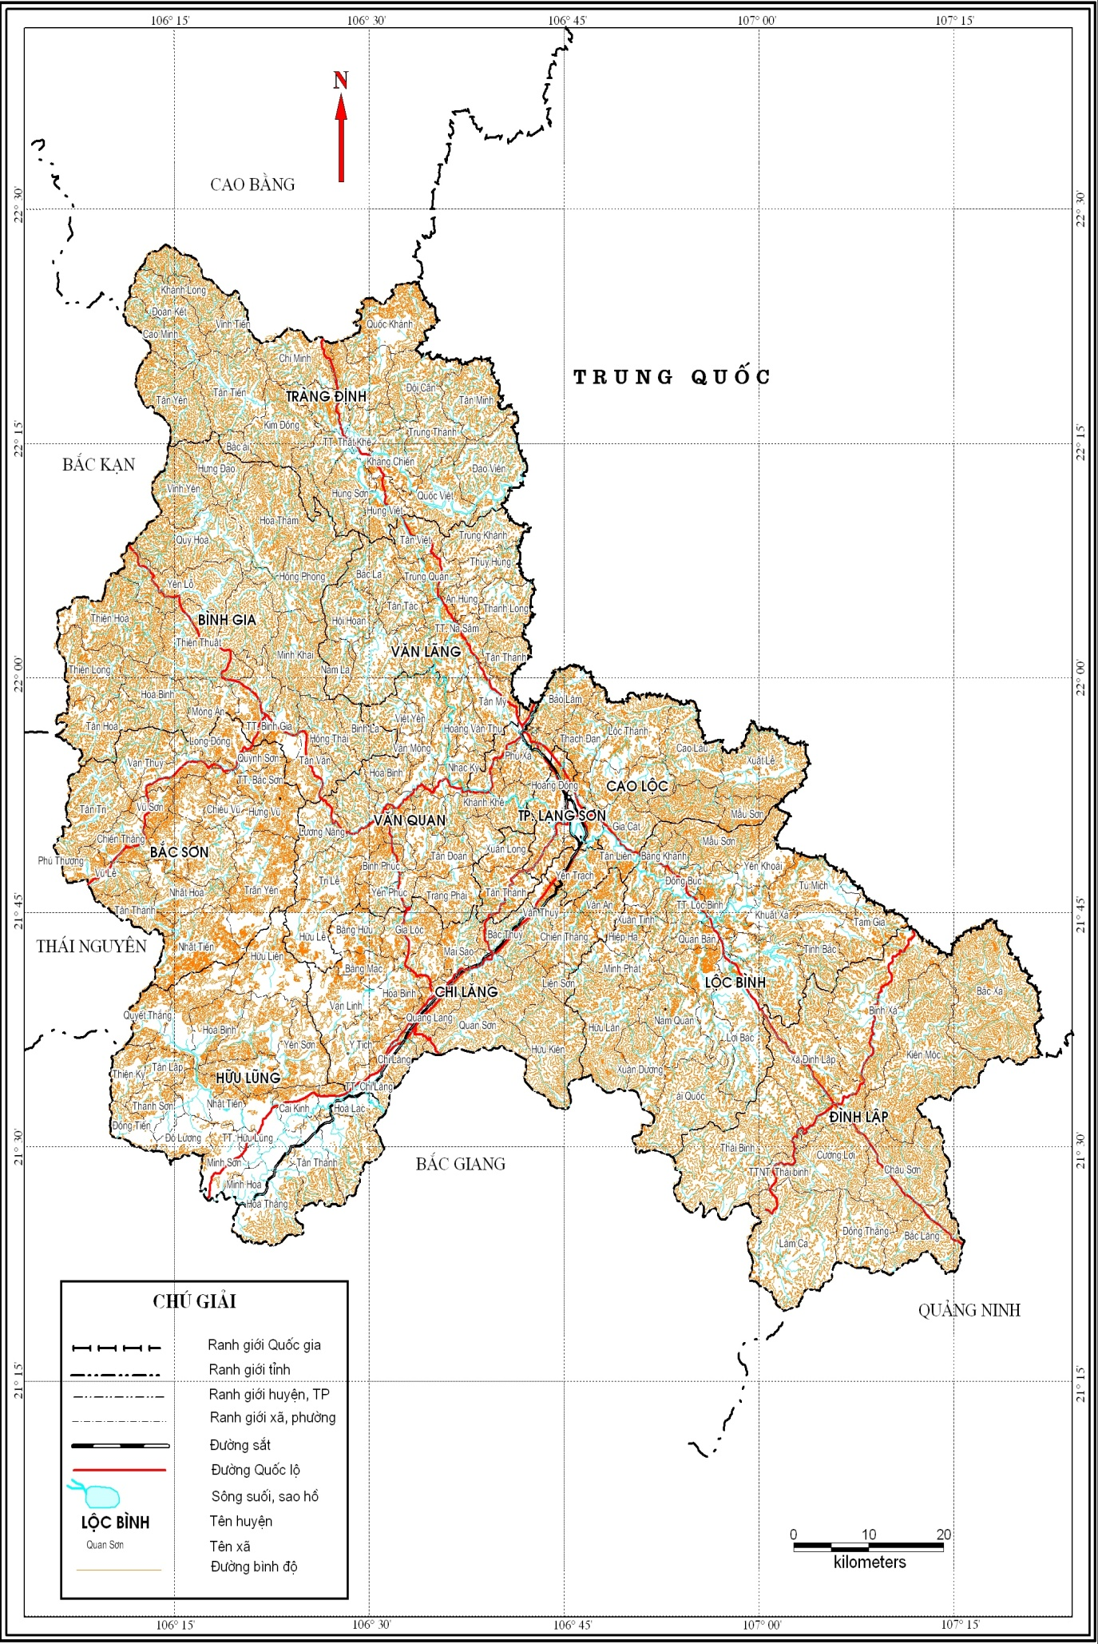
Bản đồ địa hình tỉnh Lạng Sơn

Đặc điểm địa chất

Các cấu trúc địa chất
Đất đai Lạng Sơn nằm trong hai vùng có vỏ lục địa được thành tạo trong hai giai đoạn khác nhau.
Vùng hình thành vỏ lục địa trước Rifei bao gồm một phần phức nếp lồi Bắc Cạn, phần phía nam võng chồng sông Hiến và mút cực nam phực nếp vồng Hạ Lang. Ba cấu trúc trên chiếm gần một nửa diện tích của tỉnh. Cũng như toàn bộ cùng Đông Bắc Bắc Bộ, vào đầu Rifei cách đây 1,6 tỷ năm, vỏ lục địa của khu vực được hình thành, tạo lập móng kết tinh ngày nay của nền cổ Hoa Nam. Các phức hệ vật chất kiến trúc vỏ địa trước lúc Refei trong vùng không lộ ra trực tiếp trên bề mặt địa hình mà chỉ quan sát ở các vùng kế cận.
Vùng hình thành vỏ lục địa vào đầu Đêvôn chiếm toàn bộ diện tích của vùng trũng An Chây và được giới hạn về phía tây bởi đứt gãy từ Hữu Lũng qua thành phố Lạng Sơn sang Trung Quốc. Vùng trũng An Châu có cấu trúc hình nêm, kéo dài ra chiếm một phần tỉnh Bắc Cạn, một phần tỉnh Quảng Ninh và một diện hẹp của tỉnh Hải Dương. Thuộc địa phận tỉnh Lạng Sơn, vùng trũng An Châu chiếm toàn bộ phần đất phía đông của tỉnh theo đường Quốc lộ 1A. Thuộc vùng trũng An Châu có các cấu trúc bậc cao như đơn nghiêng Tam Tàu, vòm dâng Mẫu Sơn…

Các hệ thống đứt gãy
Trong địa phận tỉnh Lạng Sơn tồn tại bốn hệ thống đứt gãy chính: Tây Bắc – Đông Nam, Đông Bắc – Tây Nam, kinh tuyến và vĩ tuyến. trong đó hệ thống đứt gãy Tây Bắc – Đông Nam và Đông Nam – Tây Bắc đóng vai trò quan trọng hơn so với hai hệ thống đứt gãy kia.
Hệ thống đứt gãy Tây Bắc – Đông Nam với hai nhóm chính là nhóm đứt gãy sâu (điển hình là đứt gãy Cao Bằng – Tiên Yên) và nhóm đứt gãy nông phổ biến ở vùng bắc Đình Lập, Văn Quan, Bình Gia.
Hệ thống đứt gãy Đông Bắc – Tây Nam phổ biến rộng rãi ở Lạng Sơn với hệ thống đứt gãy sâu Hữu Lũng – Lạng Sơn và các đứt gãy nông ở khối Bắc Sơn và rìa Tây Nam của đứt gãy sâu Hữu Lũng – Lạng Sơn.
Hệ thống đứt gãy kinh tuyến và cận kinh tuyến. Hệ thống đứt gãy này ít phổ biến ở Lạng Sơn. Chúng tồn tại ở vùng trũng An Châu và phía Nam Lộc Bình. Có thể thấy hai đứt gãy chạy song song từ Mẫu Sơn đến phía Nam Lộc Bình.
Hệ thống đứt gãy vĩ tuyến ít thấy ở Lạng Sơn, chỉ thấy một vài cái ở vùng phía Bắc Mẫu Sơn và trung tâm khối nâng này. Có ba đứt gãy chạy song song theo hướng Đông Tây dài 10 – 20 km ở phía Bắc Mẫu Sơn, còn ở trung tâm khối nâng Mẫu Sơn có vài đứt gãy vĩ tuyến loại nhỏ, khoảng 10 km.

Đặc điểm thổ nhưỡng
Đất Lạng Sơn có nguồn gốc phát sinh trên các nền đá mẹ gồm: đá sa thạch, đá vôi, phiến thạch sét, cuội kết và dăm kết. Đất đồi núi hình thành do phong hóa đá mẹ tại chỗ, từ các loại đá khác nhau cho sản phẩm phong hóa khác nhau; ngoài ra còn có đất phù sa sông suối, đất lúa nước vùng đồi núi hình thành do tác động của con người qua nhiều năm (đất nhân tác). Đất Lạng Sơn được chia thành 8 nhóm đất chính với 15 đơn vị đất, cụ thể là:
- Nhóm đất phù sa (Fluvisols) có 3 đơn vị đất với tổng diện tích là 8743,35 ha, chiếm 1,14% diện tích điều tra. Đây là những dải đất hẹp nằm ven các dòng sông, suối của tỉnh. Đất có độ phì tương đối khá, có tiềm năng cho phát triển các loại cây lương thực, thực phẩm (lúa, ngô, rau màu và cây công nghiệp ngắn ngày.
- Nhóm đất Gley (Gleysols) có diện tích 444,86 ha, chiếm 0,06% diện tích điều tra. Đây là loại đất trũng, lầy thụt dưới chân núi, loại đất này có 2 đơn vị đất là đất gley trung tính ít chua và đất gley chua.
- Nhóm đất xám (Acrisols): Là loại đất chủ yếu của tỉnh Lạng Sơn, có quy mô diện tích 615.754,24 ha chiếm trên 80% diện tích điều tra. Đất xám có 3 đơn vị đất là đất xám điển hình, đất xám úng nước mặt và đất xám feralic. Nhóm đất này thích hợp cho việc trồng cây lâu năm và trồng rừng.
- Nhóm đất đỏ (Ferralsols) có 1 đơn vị đất với diện tích 34.558,80 ha, chiếm 4,52% diện tích điều tra.
- Nhóm đất đen (Luvisols)có 2 đơn vị đất với tổng diện tích 54.974,60 ha, chiếm 7,19% diện tích điều tra.
- Nhóm đất nhân tác (Althrosols) có 2 đơn vị đất: dưới tác động của con người trong các hoạt động sản xuất từ nhiều năm nay đã tạo thành đơn vị đất nhân tác trung tính ít chua và đất nhân tác chua. Tổng diện tích của nhóm đất này là 44.439,71 ha, chiếm 5,81% diện tích điều tra.
- Nhóm đất xám vàng mùn trên núi (Humic Acrisols) có 1 đơn vị đất, diện tích 2.661,07 ha, chiếm 0,35% diện tích điều tra.
- Nhóm đất tầng mỏng (Leptosols), có 1 đơn vị đất là đất xói mòn trơ sỏi đá, diện tích 3.071,89 ha, chiếm 0,40% diện tích điều tra.

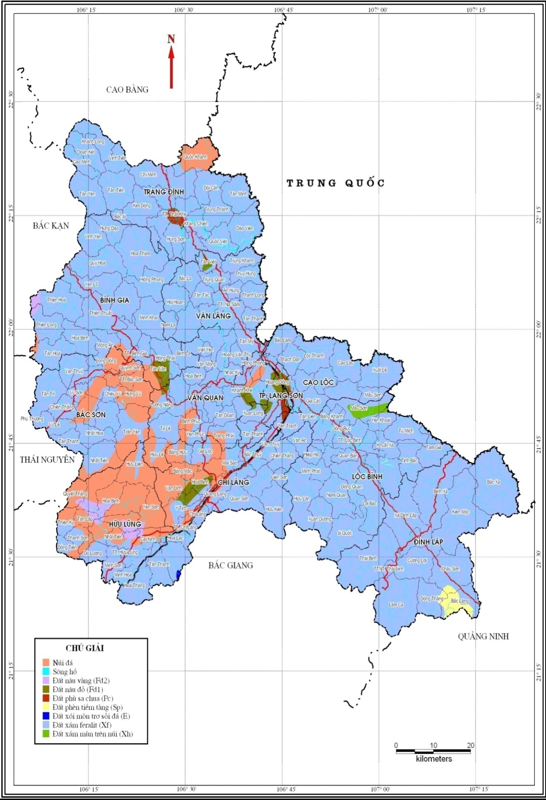
Bản đồ thổ nhưỡng tỉnh Lạng Sơn

Đặc điểm khí tượng, khí hậu;
Đặc điểm khí hậu Lạng Sơn là khí hậu nhiệt đới ẩm gió mùa nhưng mang những nét độc đáo, riêng biệt: đây là tỉnh có mùa đông lạnh và khô nhất nước, chịu ảnh hưởng mạnh mẽ nhất của gió mùa Đông Bắc.
Các nhân tố ảnh hưởng đến đặc điểm khí hậu Lạng Sơn bao gồm: bức xạ Mặt Trời, hoàn lưu khí quyển và bề mặt đệm. Trong đó, bức xạ Mặt Trời quy định tính chất nhiệt đới của khí hậu Lạng Sơn; hoàn lưu khí quyển và bề mặt đệm (chủ yếu là địa hình) quy định sự phân hoá khí hậu trong tỉnh và tạo nên tính chất riêng biệt của khí hậu Lạng Sơn so với các nơi khác ở miền Bắc.
Đặc điểm khí hậu Lạng Sơn thể hiện qua các yếu tố khí hậu: nhiệt độ, lượng mưa, độ ẩm, lượng bốc hơi, khí áp, gió cùng với những hiện tượng thời tiết đặc biệt khác. Trong đó, nhiệt độ và lượng mưa đóng vai trò quan trọng nhất trong việc hình thành nên đặc trưng riêng của khí hậu Lạng Sơn và chi phối đến sự phân hoá khí hậu trong tỉnh.
- Nhiệt độ: Về cơ bản, khí hậu Lạng Sơn vẫn là khí hậu nhiệt đới với tổng nhiệt độ năm > 8000⁰C, số giờ nắng 1400-1600 giờ, bức xạ tổng cộng 110-120 kcal/cm²/năm, nhiệt độ trung bình năm 20-23⁰C, thấp hơn các nơi khác ở miền Bắc. Nhưng nhiệt độ cao nhất tuyệt đối có thể lên 40,1⁰C và nhiệt độ thấp nhất tuyệt đối có thể xuống -4,1⁰C. Chế độ nhiệt phân hoá thành 2 mùa: mùa đông đến sớm hơn các nơi khác ở miền Bắc từ nửa tháng đến 1 tháng và kéo dài 5-6 tháng. Mùa đông lạnh nhất cả nước do chịu ảnh hưởng mạnh mẽ nhất của gió mùa Đông Bắc với 22 lần Front lạnh tràn sang trong năm. Nhiệt độ mùa đông thấp hơn nơi khác từ 1-3⁰C, nhiều ngày nhiệt độ <10⁰C. Mùa đông còn có nhiều hiện tượng thời tiết đặc biệt như mưa phùn, sương muối… Đặc biệt trong hai năm gần đây, có thời điểm nhiệt độ hạ thấp <0⁰C nên có tuyết rơi trên vùng núi cao Mẫu Sơn. Mùa hạ ngắn hơn các nơi khác, có nền nhiệt độ ôn hoà và mát mẻ hơn. Nhiệt độ có sự phân hoá theo độ cao địa hình, ở vùng núi cao Mẫu Sơn quanh năm không có mùa nóng.
- Chế độ mưa: Lạng Sơn là một trong những nơi có lượng mưa ít và khô hạn nhất nước ta. Lượng mưa trung bình 1200-1500 mm do nằm trong “ống máng Cao- Lạng” bị chắn bởi cánh cung Đông Triều. Nơi mưa nhiều nhất là núi Mẫu Sơn, nơi mưa ít nhất là Na Sầm. Chế độ mưa phân hoá thành 2 mùa: mùa mưa trùng với mùa hè, chiếm 80-90% lượng mưa năm, mùa khô trùng với mùa đông. Nhưng nét độc đáo là mùa khô ở đây không sâu sắc do có mưa phùn vào mùa đông.
- Các yếu tố khí hậu khác: Độ ẩm tương đối thấp (82-83%), lượng bốc hơi cao… Hoạt động của gió chịu ảnh hưởng mạnh của địa hình.
Do ảnh hưởng của địa hình trong mối quan hệ với hoàn lưu khí quyển nên khí hậu Lạng Sơn có sự phân hoá thành 3 tiểu vùng khí hậu:
- Tiểu vùng khí hậu núi cao Mẫu Sơn: là nơi ôn hoà và mát mẻ nhất tỉnh Lạng Sơn.
- Tiểu vùng khí hậu núi trung bình và đồi núi thấp phía bắc và phía đông: ấm và ẩm hơn, có diện tích rộng nên có sự phân hoá trong nội tiểu vùng.
- Tiểu vùng khí hậu núi thấp phía nam: nơi có nhiệt độ cao nhất tỉnh và lượng mưa khá. Đặc điểm khí hậu mang tính chất quá độ giữa nhiều khu vực khác nhau.

Đặc điểm thủy văn

Dòng chảy năm
Chế độ dòng chảy phụ thuộc chủ yếu vào các chế độ mưa và điều kiện mặt đệm. Với đặc điểm địa hình của lưu vực đãđem lại những hệ quả đặc sắc về khí hậu và thuỷ văn trên toàn bộ lưu vực.
Ở Lạng Sơn, 68% diện tích thuộc lưu vực sông Kỳ Cùng, còn lại là diện tích thuộc các sông Thương, sông Lục Nam và các sông ngắn Quảng Ninh.
Dòng chảy năm trung bình nhiều năm trên sông Kỳ Cùng tại Lạng Sơn với diện tích lưu vực F= 1560 km² đạt 30,2 m³/s tương ứng với mô số dòng chảy là 39,4 l/s/km² và tổng lượng dòng chảy 2,1 tỷ m³ .
Nếu tính cho toàn lưu vực sông Kỳ Cùng tính đến cửa ra tại biên giới Việt Trung (Flv = 6531 km²), thì lưu lượng dòng chảy là 122 m³/s tương ứng với mô số là 18,7l/s/km² và tổng lượng dòng chảy năm là 3,85 tỷ m³.
Lưu vực sông Thương (tính đến trước nhập lưu với sông Trung) có diện tích lưu vực 960 km²với lượng mưa năm trung bình là 1300 mm, lưu lượng bình quân năm là 15,0m³/s với mô số là 15,6 l/s/km² và tổng lượng dòng chảy 0,472tỷ m³.
Lưu vực sông Trungtính đến trước nhập lưu với sông Thương có diện tích lưu vực 1270 km² với lượng mưa năm trung bình là 1600mm, lưu lượng bình quân năm là 27,7 m³/s với mô số là 21,8 l/s/km² và tổng lượng dòng chảy 0,873tỷ m³.
Lưu vực sông Lục Nam thuộc Lạng Sơn có diện tích lưu vực 612 km² với lượng mưa năm trung bình là 1420 mm, lưu lượng bình quân năm là 11,4 m³/s với mô số là 18,6 l/s/km² và tổng lượng dòng chảy 0,358 tỷ m³.
Các sông ngắn chảy về Quảng Ninh (thuộc Lạng Sơn) có diện tích lưu vực 270km² với lượng mưa năm trung bình là 1750 mm, lưu lượng bình quân năm là 5,823tỷ m³/s với mô số là 26,7 l/s/km² và tổng lượng dòng chảy 0,227 tỷ m³.
Tỉnh Lạng Sơn có lượng mưa nhỏ, nên mô số đạt từ 14-27 l/s km², nhỏ nhất là vùng khuất gió thuộc lưu vực sông Bắc Khê và các sông nhánh thuộc hạ lưu sông Kỳ Cùng, mô số dòng chảy nhỏ, chỉ đạt 14-17 l/s/km². Các sông nhánh vùng trung lưu sông Kỳ Cùng có mô số dòng chảy lớn hơn 18-19 l/s/km², vùng thượng lưu sông Kỳ Cùng, khoảng 20 l/s/km². Lớn nhất là các sông suối nhỏ chảy về Quảng Ninh với mô số dòng chảy khoảng 27 l/s/km².
Tuy nhiên sự biến đổi của dòng chảy năm trong nhiều năm khá lớn, hệ số biến sai Cv dòng chảy năm đạt 0,38 ở trạm Lạng Sơn, năm nhiều nước gấp 5,7 lần năm ít nước. Năm 1998 - 1999, lưu lượng năm chỉ đạt 10,5 m³/s tương ứng với mô số 6,73 l/s/km². Năm 2008-2009, dòng chảy năm đạt 59,9 m³/s tương ứng với mô số dòng chảy là 38,4 l/s/km². Dòng chảy năm với tần suất 75% là 22,0 m³/s tương ứng với tổng lượng 0,697 tỷ m³ nước (tại trạm Lạng Sơn)
Phân phối dòng chảy năm
Theo chỉ tiêu vượt trung bình, mùa lũ là các tháng liên tục trong năm có lưu lượng bình quân tháng lớn hơn lưu lượng bình quân năm với xác suất xuất hiện trên 50%. Theo chỉ tiêu này mùa lũ trên các lưu vực sông thuộc tỉnh Lạng Sơn kéo dài từ tháng VI tới tháng IX.
Trong năm, dòng chảy phân bố không đều, lưu lượng mùa lũ chiếm 70 ÷ 75%, lưu lượng mùa kiệt chiếm 25 ÷ 30 %. Lượng nước nhỏ nhất xảy ra vào thời kỳ tháng I-III.

Dòng chảy lũ
Lượng nước mùa lũ chiếm từ 70-75% tổng lượng nước cả năm. Do điều kiện khí hậu đặc sắc, đồi núi bị cắt xẻ mạnh và điều kiện địa chất, thổ nhưỡng cùng thảm phủ thực vật phong phú, đa dạng nên chế độ dòng chảy lũ nói riêng và chế độ thuỷ văn nói chung khá phức tạp.
* Lưu vực sông Kỳ Cùng:
Lũ lớn nhất trong năm không những có thể xuất hiện trong tất cả các tháng mùa lũ (5-9) mà ngay cả những tháng mùa cạn (10-3) hàng năm. Theo thống kê thì tần suất xuất hiện lớn nhất rơi vào tháng 7,8.
Căn cứ vào tài liệu quan trắc tại các trạm thủy văn trong vùng nghiên cứu cho thấy, tại trạm Lạng Sơn, sông Kỳ Cùng, lũ lớn nhất trong năm xuất hiện vào tháng VII là 36,5%, tháng VIII là 26,9%, tháng VI, IX chiếm 25% là 11,8%, lũ sớm trước tháng 6 chiếm 5,7%, lũ muộn sau tháng 9 chiếm 5,8%.
Tại Vân Mịch - Bắc Giang, lũ lớn nhất năm lại xuất hiện tập trung vào tháng VIII với P = 32,0%, tháng VII với P=28%. Cả 2 tháng VI, IX có lũ lớn nhất năm xuất hiện với P =26%.
Từ kết quả thống kê trên có thể cho rằng ở lưu vực sông Kỳ Cùng, phần lưu vực phía Đông lũ lớn nhất năm xuất hiện sớm hơn phía Tây.
* Lưu vực sông Thương :
Theo số liệu thực đo tại trạm Chi Lăng (sông Thương, số liệu từ 1961-1986) và trạm Hữu Lũng (sông Trung, số liệu từ 1961-2009) cho thấy, lũ lớn nhất năm xuất hiện từ tháng V đến tháng X, tập trung nhiều vào tháng VII
Lưu lượng đỉnh lũ Qmax
Trên sông Kỳ Cùng tại trạm Lạng Sơn (Flv 1560 km²) với liệt số liệu đo đạc 1958-2009 cho thấy lưu lượng đỉnh lũ lớn nhất trong liệt quan trắc là 4.520 m³/s xảy ra vào ngày 23/VII/1986, tương ứng với tần suất P= 1,0%.
Theo số liệu thống kê từ năm 1958 - 2009 trên sông Kỳ Cùng ngày 23/7/1986 xuất hiện lũ lớn nhất với Qmax = 4.520m³/s tương đương với tần suất P = 1,0%; Trận lũ lớn thứ 2 là trận lũ 9/2008 với lưu lượng đỉnh lũ Q_{max} = 2.820 m³/s tương đương với tần suất P = 8%.

Dòng chảy kiệt
Mùa cạn trong vùng kéo dài 8 tháng (X-V năm sau) song chỉ chiếm 25-30% tổng lượng nước cả năm.
Tháng có dòng chảy nhỏ nhất xuất hiện từ tháng XII đến tháng IV năm sau, nhưng lưu lượng ngày nhỏ nhất lại xuất hiện từ tháng bất kỳ thời gian nào trong mùa cạn nhưng xuất hiện nhiều nhất vào tháng II, III.
Căn cứ vào số liệu đo đạc dòng chảy tại các trạm thủy văn, tiến hành tính toán tần suất dòng chảy kiệt tháng (Qtmin) và dòng chảy kiệt ngày (Qmin)
Dòng chảy bùn cát
Phù hợp với các yếu tố mưa và dòng chảy, bùn cát biến đổi trong năm cũng có hai thời kỳ:
- Thời kỳ lũ thường từ tháng VI đến tháng IX lượng ngậm cát lớn. Lượng ngậm cát trung bình thường lớn hơn lượng ngậm cát trung bình năm 3-5 lần.
- Thời kỳ kiệt từ tháng 10 đến tháng 3 năm sau có lượng ngậm cát nhỏ nhất, các tháng có lượng ngậm cát nhỏ nhất là XII-II.
Riêng tháng IV có thể coi như tháng chuyển tiếp, tháng này bắt đầu có những trận mưa đầu mùa nên lượng ngậm cát tăng nhiều so với những tháng trước đó.

Đặc điểm hệ thống sông ngòi
Lạng Sơn có mật độ lưới sông trung bình từ 0,6 – 1,2 km/km², tập trung trong ba lưu vực sông lớn là hệ thống sông Kỳ Cùng chảy về lưu vực sông Tây Giang, Trung Quốc; hệ thống thượng nguồn sông Thái Bình; các sông Phố Cũ và Đồng Quy chảy về địa phận tỉnh Quảng Ninh.
Đặc điểm nổi bật của mạng lưới sông suối ở đây là phát triển theo hai hướng chính Đông Bắc - Tây Nam và Tây Nam - Đông Bắc và các sông trong hệ thống thượng nguồn sông Thái Bình có hướng vuông góc với sông Kỳ Cùng. Nguyên nhân chính do địa hình ở đây là các đỉnh núi kéo thành một dải liên tục có nếp lượn sóng ngắn tạo nên đường phân thuỷ có hướng Đông Bắc – Tây Nam, kết hợp với các yếu tố kiến tạo.

Hệ thống sông Kỳ Cùng
Là sông lớn nhất trong vùng, phần thượng và trung lưu ở Việt Nam có tên là Kỳ Cùng. Sông Kỳ Cùng bắt nguồn từ vùng núi Ba Xá cao trên 1000m, chảy từ Đông Nam lên Tây Bắc qua Đình Lập, Lộc Bình, Lạng Sơn, Điềm He, Na Sầm đến Thất Khê sông uốn khúc và theo hướng gần Tây Bắc - Đông Nam tới biên giới.
Sông Kỳ Cùng có tới 78 phụ lưu, trong đó có 26 phụ lưu cấp I, 34 phụ lưu cấp II và 16 phụ lưu cấp III, 1 phụ lưu cấp IV. Các sông nhánh lớn hơn cả là sông Bắc Giang, Bắc Khê và Bản Thín.
- Sông Bản Thín: nằm bờ phải sông Kỳ Cùng bắt nguồn từ đèo Xeo Bo đổ vào sông Kỳ Cùng ở Pô Minh (xã Khuất Xã huyện Lộc Bình) có diện tích lưu vực là 320 km² (trong lãnh thổ Việt nam là 209 km²).
- Sông Bắc Giang: Sông Bắc Giang dài 114 km, diện tích lưu vực 2.670 km² là phụ lưu lớn nhất của sông Kỳ Cùng. Bắt nguồn từ Đèo Gió đổ vào bờ trái sông Kỳ Cùng tại Dooc Giang xã Hùng Việt huyện Tràng Định
- Sông Bắc Khê: Sông Bắc Khê dài 54 km, diện tích lưu vực 801 km², là phụ lưu lớn thứ hai của sông Kỳ Cùng. Bắt nguồn từ xã Cao Minh, huyện Tràng Định đổ vào bờ trái sông Kỳ Cùng ở Bản Chiêu xã Đại Đồng huyện Tràng Định

Sông Thương:
Bắt nguồn từ dãy núi Na - Pa - Phước cao 600m gần ga Bản Thí, tỉnh Lạng Sơn. Thượng lưu sông Thương từ nguồn tới Chi Lăng có thung lũng sông rất hẹp, độ rộng trung bình lưu vực chỉ khoảng 6km, độ cao trung bình khoảng 276m, độ dốc lưu vực 12,5‰, đoạn này dòng sông phẳng, phía bờ phải núi đá vôi dựng đứng sát bờ sông trên chiều dài 14 ÷15 km, độ dốc đáy sông tới 30 ‰. Trung lưu sông kể từ Chi Lăng đến Bố Hạ thung lũng mở rộng, độ dốc đáy chỉ còn từ 2,3 ÷ 0,83‰, núi đá vôi đã phân bố ra bờ sông và bắt đầu có các sông nhánh ra nhập: Sông Hoá, sông Trung. Trong mùa cạn 2 sông này vẫn sâu tới 5 ÷ 6m nước do có đập dâng Cầu Sơn. Chiều dài sông L = 166 km, diện tích lưu vực: F = 6.652 km²
- Sông Hoá: Bắt nguồn từ vùng núi Khuổi Ma thuộc tỉnh Bắc Giang, sông chảy theo hướng Tây Bắc - Đông Nam. Trên sông Hóa đã có Hồ Cấm Sơn giữ nước phát điện và tưới, chiều dài: L = 47 km, diện tích lưu vực: Flv = 382 km²
- Sông Trung: Bắt nguồn từ vùng núi Bắc Thái đổ vào sông Thương tại Na Hoa phía bờ phải thuộc Hữu Lũng. Sông Trung chảy trong vùng núi đá vôi nên thung lũng sông hẹp, chiều dài sông L = 71 km, diện tích lưu vực tính F = 1.329 km²;
- Sông Lục Nam: Ở phía Đông Nam tỉnh Lạng Sơn, bắt nguồn từ vùng núi Kham-Sau-Chom cao 700m ở huyện Đình Lập. Chiều dài sông L = 20 km; tổng diện tích lưu vực là 3.096 km², trong đó diện tích thuộc tỉnh Lạng Sơn là 612 km², chiếm 19,8%.

Các sông chảy về Quảng Ninh:
- Sông Phố Cũ: Là sông nhánh của sông Tiên Yên, bắt nguồn từ xã Kiên Mộc (Đình Lập), tổng diện tích lưu vực sông Phố Cũ là 418km² (phần thuộc Lạng Sơn là 166km²). Hướng chính của sông là Tây Bắc - Đông Nam.
- Sông Đồng Quy: Là nhánh của sông Ba Chẽ bắt nguồn từ xã Cường Lợi (Đình Lập), sông có độ dài 25km, diện tích lưu vực 108km² (phần ở Lạng Sơn là 104km²).

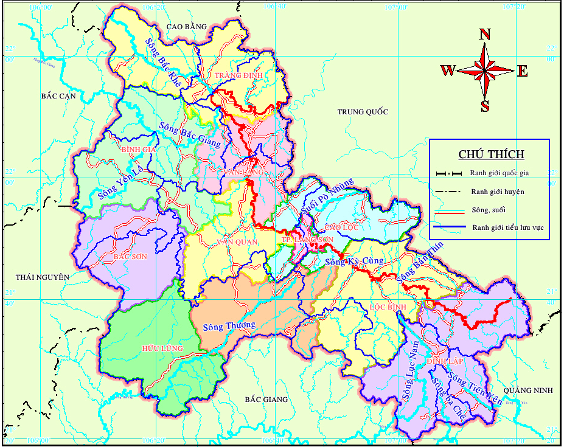

Hệ thống sông chính thuộc tỉnh Lạng Sơn

Tài nguyên khoáng sản
Lạng Sơn là tỉnh có nguồn tài nguyên khoáng sản khá đa dạng về chủng loại nhưng có quy mô vừa và nhỏ. Khoáng sản chủ yếu của tỉnh là đá vôi, bauxit, vàng, than, sét xi măng, sét gạch ngói, chì, kẽm, quặng sắt, angtimon... Trên địa bàn tỉnh Lạng Sơn đã ghi nhận gần 200 điểm mỏ, bao gồm:
Than nâu: Có 2 mỏ than nâu là Na Dương và mỏ Pò Lỏng có tổng trữ lượng cả 2 mỏ khoảng 98,6 triệu tấn.
Khoáng sản làm vật liệu xây dựng: Là tiềm năng rất lớn của tỉnh gồm có:
- Đá vôi (làm xi măng, làm đá xây dựng thông thường) phân bố hầu hết trên địa bàn toàn tỉnh nhưng chủ yếu là tại cánh cung đá vôi Bắc Sơn (Bắc Sơn, Hữu Lũng, Chi Lăng, Cao Lộc, Tràng Định). Đá vôi làm đá ốp lát và trang trí nằm chủ yếu ở vùng Văn Quan, Bắc Sơn.
- Đất Sét gồm có: Sét xi măng, Sét gạch ngói nằm rải rác tại các khu vực thuộc huyện Cao Lộc, Hữu Lũng, Chi Lăng, Văn Quan, Thành phố Lạng Sơn có chiều dày tầng sản phẩm từ vài mét đến vài chục mét; tổng trữ lượng dự báo khoảng 40 triệu m³.
- Puzơlan: Có 3 điểm khoáng sản có triển vọng là Tam Danh, Hoàng Đồng và Trà Lầu. Có diện phân bố rộng hàng trăm mét đến km, dài hàng km, bề dày 2 - 3m. Độ hút vôi từ 50 - 216 mg CaO/1g phụ gia. Các điểm quặng có quy mô lớn, trữ lượng dự báo khoảng hàng trục triệu m³.
Quặng sắt: Có gần 100 điểm mỏ quặng sắt, tuy hàm lượng sắt tương đối cao và tốt nhưng hầu hết các điểm mỏ quặng đều nhỏ với tổng trữ lượng và trữ lượng dự báo quặng sắt trong tỉnh khoảng 5,0 triệu tấn quặng với hàm lượng Fe: 40-50%, Mn: 5%.
Quặng Bauxit (nhôm): Bauxit có quy mô và giá trị tương đối lớn, gồm 8 mỏ và điểm quặng (quặng bauxit và alit) với tổng trữ lượng đạt khoảng 35 triệu tấn.
Ngoài các loại khoáng sản có trữ lượng tương đối khá và phổ biến nêu trên, trên địa bàn tỉnh còn có một số loại khoáng sản khác ở quy mô nhỏ và nằm rải rác, khó khăn trong việc thăm dò khai thác như: Quặng đồng, Quặng chì kẽm, Quặng Antimon, Quặng vàng...

Tài nguyên đất
Với đặc trưng là một tỉnh miền núi phía Bắc nên diện tích của Lạng Sơn chủ yếu là đồi núi với địa hình Karst đặc trưng. Đất Lạng Sơn có nguồn gốc phát sinh trên các nền đá mẹ gồm: đá sa thạch, đá vôi, phiến thạch sét, cuội kết và dăm kết. Đất đồi núi hình thành do phong hóa đá mẹ tại chỗ, từ các loại đá khác nhau cho sản phẩm phong hóa khác nhau; ngoài ra còn có đất phù sa sông suối, đất lúa nước vùng đồi núi hình thành do tác động của con người qua nhiều năm.
Theo mục đích sử dụng, hiện trạng sử dụng đất của tỉnh Lạng Sơn trong 5 năm qua được liệt kê tại bảng sau:

Tổng hợp các loại đất theo mục đích sử dụng
Năm | Loại đất
Năm | Đất nông nghiệp |  | Đất phi nông nghiệp |  | Đất chưa sử dụng
Năm | Diện tích (ha) | Tỉ lệ (%) | Diện tích (ha) | Tỉ lệ (%) | Diện tích (ha) | Tỉ lệ (%)
2005 | 496.920,25 | 59,84 | 30.399,40 | 3,66 | 303.027,71 | 36,50
2009 | 521.901,11 | 62,70 | 39.641,24 | 4,76 | 270.836,03 | 32,54
2010 | 667.148,08 | 80,18 | 43.875,18 | 5,27 | 121.052,56 | 14,55
2011 | 667.502,98 | 80,22 | 44.399,60 | 5,34 | 120.173,24 | 14,44
2018 | 678.567,45 | 81,55 | 45.835,93 | 5,51 | 107.672,44 | 12,94

Đất nông nghiệp
Năm 2019, toàn tỉnh có 678.567,45 ha đất nông nghiệp, chiếm 81,55% tổng diện tích đất tự nhiên. Hiện trạng các loại đất trong nhóm đất nông nghiệp được thể hiện ở bảng dưới đây:

Diện tích, cơ cấu đất nông nghiệp năm 2019
TT | Loại đất | Diện tích (ha) | Cơ cấu (%)
 | ĐẤT NÔNG NGHIỆP | 678.567,45 | 100
 | Trong đó:
1 | Đất trồng lúa | 43.024,93 | 6,34
2 | Đất cỏ dùng vào chăn nuôi | 2.715,35 | 0,4
3 | Đất trồng cây hằng năm khác | 32.402,19 | 4,78
4 | Đất trồng cây lâu năm | 30.549,12 | 4,5
5 | Đất rừng phòng hộ | 111.968,95 | 16,5
6 | Đất rừng đặc dụng | 8.296,37 | 1,22
7 | Đất rừng sản xuất | 448.114,12 | 66,03
8 | Đất nuôi trồng thuỷ sản | 1.401,32 | 0,21
9 | Đất nông nghiệp khác | 95,1 | 0,014

Đất phi nông nghiệp
Theo số liệu thống kê đất đai năm 2019, toàn tỉnh hiện có 45.835,93 ha đất được sử dụng cho các mục đích phi nông nghiệp, chiếm 5,51% tổng diện tích tự nhiên.Hiện trạng sử dụng và cơ cấu các loại đất chính trong nhóm đất phi nông nghiệp được thể hiện ở bảng sau:

Diện tích, cơ cấu các loại đất phi nông nghiệp năm 2019
TT | Loại đất | Diện tích (ha) | Cơ cấu (%)
 | ĐẤT PHI NÔNG NGHIỆP | 45.835,93 | 100
 | Trong đó:
1 | Đất ở đô thị | 988,8 | 2,16
2 | Đất ở nông thôn | 6.296,02 | 13,68
3 | Đất trụ sở cơ quan, công trình sự nghiệp | 270,34 | 0,59
4 | Đất quốc phòng, an ninh | 11.523,81 | 25,14
5 | Đất sản xuất, kinh doanh phi nông nghiệp | 1.709,08 | 3,73
6 | Đất có mục đích công cộng | 13.950,83 | 30,44
7 | Đất tôn giáo, tín ngưỡng | 69,6 | 0,15
8 | Đất nghĩa trang, nghĩa địa | 551,47 | 1,2
9 | Đất sông suối và mặt nước chuyên dùng | 10.446,69 | 22,79
10 | Đất phi nông nghiệp khác | 56,29 | 0,12

Đất chưa sử dụng
Năm 2019, toàn tỉnh hiện còn 107.672,44 ha đất chưa sử dụng, chiếm 12,94% diện tích đất tự nhiên, bao gồm các loại sau;

Đất bằng chưa sử dụng:
Diện tích 2.502,30 ha, chiếm 2,32% tổng diện tích chưa sử dụng, tập trung nhiều ở các huyện Bắc Sơn, huyện Cao Lộc, Chi Lăng và rải rác ở tất cả các huyện.

Đất đồi núi chưa sử dụng:
Diện tích 53.852,90 ha, chiếm 50,02% diện tích chưa sử dụng, phân bố chủ yếu ở các huyện Lộc Bình, Văn Lãng, Tràng Định và Đình Lập. Đây là những khu vực đồi núi có khả năng cải tạo để sản xuất nông lâm nghiệp, phù hợp cho việc trồng rừng, khoanh nuôi tái sinh rừng, tạo cảnh quan và bảo vệ môi trường sinh thái, đồng thời có thể khai thác một phần diện tích này để trồng các loại cây lâu năm, nhằm nâng cao giá trị sử dụng đất. Ngoài ra diện tích đất chưa sử dụng cũng có thể đáp ứng một phần nhỏ cho nhu cầu sử dụng phi nông nghiệp.

Núi đá không có rừng cây:
Diện tích 51.317,24 ha, chiếm 47,66% đất chưa sử dụng. Trong những năm tới phần diện tích này cần được bảo vệ cảnh quan thiên nhiên và môi trường, bên cạnh đó một phần diện tích được khai thác để làm vật liệu xây dựng và nguyên liệu sản xuất xi măng.

Đặc điểm kinh tế - xã hội

Dân số và nguồn lực lao động

Dân số, dân tộc
Năm 2019, dân số toàn tỉnh có 744.079 người; trong đó dân số thành thị có 143.127 người, chiếm 19,23%, dân số nông thôn có 600.952 người, chiếm 80,67%. Trong đó dân số thành thị chiếm 19,2%, dân số nông thôn chiếm 80,8%. Toàn tỉnh có 7 dân tộc chủ yếu cùng sinh sống, trong đó người Nùng chiếm tỷ lệ cao nhất (43,86%), tiếp theo là người Tày (35,92%), người Kinh (15,26%) và người Dao (3,54%), các dân tộc khác chiếm khoảng 1,41%.
Mật độ dân số trung bình toàn tỉnh hiện nay là 89,42 người/km², phân bố rất không đồng đều giữa các huyện, thành phố. Thành phố Lạng Sơn có mật độ dân cư cao nhất (1.149,52 người/km²), 3 huyện Cao Lộc, Chi Lăng và Hữu Lũng có mật độ trên 100 người/km², huyện Đình Lập có mật độ dân số thấp nhất tỉnh (22,42 người/km²). Dân cư phân bố không tập trung, địa hình chia cắt là thách thức lớn trong phát triển của tỉnh.

Diện tích, dân số và mật độ dân số năm 2019
Chỉ tiêu | Diện tích (km²) | Dân số (người) |  |  | Mật độ dân số (người/km²)
Chỉ tiêu | Diện tích (km²) | Tổng số | Thành thị | Nông thôn | Mật độ dân số (người/km²)
Tổng cộng | 8.320,76 | 744.079 | 143.127 | 600.952 | 89,42
Thành Phố Lạng Sơn | 78,11 | 89.791 | 66.583 | 23.208 | 1.149,52
Huyện Tràng Định | 999,62 | 59.077 | 4.331 | 54.746 | 59,10
Huyện Bình Gia | 1.093,53 | 52.858 | 2.967 | 49.891 | 48,34
Huyện Văn Lãng | 563,3 | 50.633 | 3.704 | 46.929 | 89,89
Huyện Cao Lộc | 634,27 | 75.030 | 14.730 | 60.300 | 118,29
Huyện Văn Quan | 550,28 | 54.794 | 4.388 | 50.406 | 99,57
Huyện Bắc Sơn | 699,42 | 66.893 | 4.299 | 62.594 | 95,64
Huyện Hữu Lũng | 806,75 | 114.191 | 9.113 | 105.078 | 114,55
Huyện Chi Lăng | 706,02 | 75.109 | 12.061 | 63.048 | 106,38
Huyện Lộc Bình | 1.000,95 | 79.058 | 15.341 | 63.717 | 78,98
Huyện Đình Lập | 1.188,50 | 26.645 | 5.610 | 21.035 | 22,42

Nguồn nhân lực
Toàn tỉnh hiện nay có 489.627 người trong độ tuổi lao động (chiếm 65,9% tổng dân số), trong đó lao động nam chiếm 52,72%, nữ chiếm 47,28%; lực lượng lao động khu vực nông thôn chiếm 82,03%, lao động khu vực thành thị chiếm 17,97%.
Nguồn nhân lực của tỉnh trẻ nhưng chưa qua đào tạo chiếm tỷ lệ lớn. Năm 2019, tỷ lệ lao động qua đào tạo chiếm 39% trong tổng số lao động trong độ tuổi, trong đó lao động qua đào tạo nghề là 31%. Trong đó lao động nông nghiệp đã qua đào tạo chỉ có 28,2%. Lao động trong lĩnh vực công nghiệp đã qua đào tạo nghề là 48,5%. Lao động trong lĩnh vực dịch vụ đã qua đào tạo chiếm tỷ lệ cao nhất: 75,8%.

Khái quát hiện trạng các lĩnh vực xã hội

Giáo dục - đào tạo
Giáo dục - đào tạo có bước chuyển biến tiến bộ mới, quy mô được mở rộng, chất lượng được nâng lên, các chương trình mục tiêu quốc gia được triển khai đạt kết quả tốt.Ba cuộc vận động lớn trong ngành giáo dục được triển khai thực hiện nghiêm túc, hiệu quả, tạo được sự đồng tình cao trong xã hội. Tỷ lệ trẻ huy động đến trường, tỷ lệ học sinh tốt nghiệp các cấp học và trúng tuyển đại học, trung học chuyên nghiệp năm sau cao hơn năm trước, số học sinh giỏi các cấp tăng rõ rệt. Hết năm 2018, toàn bộ 226/226 xã, phường thị trấn đạt chuẩn phổ cập giáo dục tiểu học đúng độ tuổi và chuẩn phổ cập trung học cơ sở. Năm 2019, toàn tỉnh có 118/226 (52,2%) xã, phường, thị trấn đạt chuẩn phổ cập giáo dục mầm non cho trẻ em 5 tuổi. Công tác xây dựng trường chuẩn quốc gia được đẩy mạnh.Đội ngũ cán bộ, giáo viên cơ bản được chuẩn hoá, đáp ứng theo yêu cầu về số lượng cũng như chất lượng. Cơ sở vật chất và năng lực đào tạo nghề được nâng lên rõ rệt. Nâng cấp một số trường trung cấp chuyên nghiệp thành trường Cao đẳng (trường Cao đẳng Y tế, Trường Cao đẳng nghề công nghệ và nông lâm Đông Bắc); nâng cấp trường nghề thành trường trung cấp Nghề Việt - Đức và thành lập các trung tâm nghề cấp huyện góp phần đào tạo nguồn nhân lực cho tỉnh.

Văn hóa, thể dục - thể thao
Các hoạt động văn hoá - thông tin, thể dục - thể thao tiếp tục được đẩy mạnh. Phong trào toàn dân đoàn kết xây dựng đời sống văn hoá phát triển sâu rộng; các thiết chế văn hoá được quan tâm đầu tư xây dựng; một số di sản văn hoá, lịch sử cấp quốc gia, cấp tỉnh đã được trùng tu, tôn tạo; nhiều loại hình lễ hội, dân ca, trò chơi truyền thống được tái tạo, phục dựng, góp phần giữ gìn và phát huy bản sắc văn hoá các dân tộc. Phong trào luyện tập thể dục thể thao quần chúng ngày càng phát triển; thể thao thành tích cao được quan tâm đầu tư.
Công tác chăm sóc sức khỏe nhân dân
Công tác bảo vệ, chăm sóc sức khoẻ nhân dân có nhiều cố gắng, từng bước nâng cao về chất lượng, không để dịch bệnh nguy hiểm hoặc lớn xảy ra trên địa bàn. Cơ sở vật chất phục vụ khám chữa bệnh được bổ sung; hiện trên địa bàn tỉnh có 4 Bệnh viện tuyến tỉnh, 10 Bệnh viện đa khoa huyện và 25 phòng khám đa khoa khu vực trực thuộc các Bệnh viện đa khoa huyện với trên 1.800 giườngbệnh, đạt 23,8 giường/vạn dân; 100% số xã trong tỉnh có trạm y tế, 82% số trạm y tế xã có bác sĩ, 100% số trạm y tế xã có nữ hộ sinh hoặc y sỹ sản nhi, trên 90% thôn bản có nhân viên y tế. Các hạng mục dở dang của các bệnh viện tuyến huyện đang được tập trung thi công hoàn thành để bàn giao, đưa vào sử dụng; đẩy nhanh tiến độ thực hiện dự án Bệnh viện đa khoa tỉnh (700 giường), Bệnh viện Y học cổ truyền. Chất lượng chuyên môn của đội ngũ y, bác sỹ được nâng lên, đang tiếp tục thực hiện việc luân chuyển cán bộ chuyên môn từ tuyến trên về hỗ trợ y tế tuyến dưới. Công tác dân số, kế hoạch hoá gia đình có chuyển biến, nhận thức của người dân về chính sách dân số, kế hoạch hoá gia đình được nâng lên.

Xóa đói, giảm nghèo và việc làm
Công tác xoá đói, giảm nghèo, tạo việc làm và đảm an sinh xã hội được tập trung chỉ đạo thực hiện. Tổ chức lồng ghép nguồn vốn của các chương trình phát triển kinh tế - xã hội, Quỹ quốc gia giải quyết việc làm, huy động của cộng đồng dân cư đã thu hút được nhiều nguồn lực hỗ trợ các xã nghèo, hộ nghèo, nên kết quả xoá đói giảm nghèo, giải quyết việc làm có chuyển biến tiến bộ. Hằng năm giải quyết việc làm mới cho khoảng 12.500 lao động.

Phát triển kết cấu hạ tầng kinh tế - xã hội
Đã có nhiều cố gắng tập trung huy động các nguồn lực, bố trí đầu tư hợp lý, ưu tiên đầu tư cho các công trình hạ tầng cấp thiết (giao thông, điện, thủy lợi, trường học, bệnh viện), tập trung cho các khu vực kinh tế trọng điểm (các khu vực cửa khẩu, khu đô thị mới, cụm công nghiệp…), đồng thời chú trọng đầu tư cho khu vực nông thôn, vùng cao, biên giới.
Thành phố Lạng Sơn, các thị trấn, các khu vực cửa khẩu được đầu tư, chỉnh trang, hệ thống giao thông công cộng, bến bãi, các cơ sở kinh doanh thương mại, dịch vụ được sắp xếp trật tự hơn, lắp đặt hệ thống biển báo giao thông, điện chiếu sáng đô thị, vỉa hè, cây xanh và vệ sinh môi trường, bộ mặt đô thị có nhiều đổi thay. Đến nay, trên toàn tỉnh có 15 đô thị được chia thành 2 cấp: 1 Thành phố thuộc tỉnh (đô thị trung tâm tỉnh) và 14 Thị trấn thuộc huyện (10 thị trấn huyện lỵ và 4 thị trấn chuyên ngành).

Định hướng phát triển kinh tế - xã hội tỉnh Lạng Sơn đến năm 2025

Mục tiêu phát triển
Phấn đấu đến năm 2025, tỉnh Lạng Sơn trở thành tỉnh có nền kinh tế tăng trưởng bền vững, cơ cấu kinh tế chuyển dịch theo hướng tích cực; hệ thống kết cấu hạ tầng phát triển đồng bộ; tạo sự chuyển biến rõ rệt về chất lượng nguồn nhân lực; nâng cao đời sống vật chất và văn hóa tinh thần của nhân dân; bảo vệ môi trường sinh thái; có nền quốc phòng - an ninh vững mạnh, trật tự an toàn xã hội được đảm bảo và bảo vệ vững chắc chủ quyền biên giới quốc gia.
Xây dựng Khu kinh tế cửa khẩu Đồng Đăng- Lạng Sơn trở thành trung tâm đầu mối quan trọng của tuyến hành lang kinh tế Nam Ninh - Lạng Sơn - Hà Nội - Hải Phòng - Quảng Ninh.

Phương hướng phát triển các ngành, lĩnh vực

Phát triển nông, lâm nghiệp và thủy sản
- Phấn đấu tốc độ tăng trưởng bình quân ngành nông, lâm nghiệp và thủy sản đạt 3,5 - 4%/năm.
- Nông nghiệp: Phát triển theo hướng sản xuất hàng hóa gắn với nhu cầu tiêu thụ của thị trường; tập trung thâm canh tăng vụ, ứng dụng khoa học kỹ thuật để nâng cao năng suất, chất lượng các loại nông sản; ổn định vùng nguyên liệu để phát triển các cơ sở công nghiệp chế biến. Các sản phẩm chủ lực trong trồng trọt sẽ là: Lúa, ngô, đậu tương, khoai tây, thuốc lá, thạch đen, rau cải làn, cải ngồng, dưa hấu.
Tập trung phát triển chăn nuôi gia súc, gia cầm theo hướng sản xuất hàng hóa có giá trị kinh tế cao gắn với việc hình thành các cơ sở chế biến thực phẩm công nghệ sạch; phát triển chăn nuôi gia cầm theo hướng trang trại bán công nghiệp; phát triển đàn bò, trâu theo hướng nuôi nhốt kết hợp trồng cỏ làm thức ăn.
- Phát triển thủy sản ở những vùng có điều kiện thuận lợi về mặt nước nhằm đáp ứng nhu cầu của người dân; nuôi trồng theo hình thức quảng canh phù hợp với điều kiện sinh thái của từng vùng; khuyến khích nuôi trồng các loại phù hợp với điều kiện tự nhiên như cá, rùa núi, ba ba, cá tầm …
- Lâm nghiệp: Phát triển theo hướng bền vững, nâng cao chất lượng, hiệu quả kinh tế rừng; tăng diện tích rừng sản xuất phù hợp với nhu cầu thị trường và nguồn lực đầu tư; ổn định rừng phòng hộ và rừng đặc dụng để đảm bảo an ninh môi trường và đa dạng sinh học. Phát triển các cây trồng chủ lực có giá trị kinh tế cao, khả năng khai thác nhanh như: Hồi, trám, thông mã vỹ, keo, mỡ; phục hồi các loại cây lấy gỗ bản địa như: Lim, lát. Phấn đấu đến năm 2025 độ che phủ rừng đạt khoảng 60%.

Phát triển công nghiệp
- Đẩy mạnh phát triển công nghiệp với nhịp độ tăng trưởng cao, hiệu quả, coi trọng đầu tư, đổi mới thiết bị công nghệ nâng cao sức cạnh tranh của sản phẩm. Phấn đấu tốc độ tăng trưởng bình quân ngành công nghiệp đạt 17 - 18%/năm.
- Ưu tiên phát triển công nghiệp có tiềm năng, thế mạnh như sản xuất xi măng, vật liệu xây dựng, chế biến nông lâm sản, lắp ráp, điện tử, cơ khí nhỏ, tái chế và sản xuất hàng xuất khẩu, hàng tiêu dùng và công nghiệp phục vụ phát triển nông nghiệp và nông thôn. Khuyến khích phát triển công nghiệp vừa và nhỏ, các làng nghề để tận dụng nguồn nguyên liệu và nhân công tại chỗ; đổi mới công nghệ sản xuất, áp dụng công nghệ tiên tiến đáp ứng các tiêu chuẩn về bảo vệ môi trường.
- Các sản phẩm công nghiệp chủ yếu là: Xi năng, sứ vệ sinh, đá xây dựng, đá trang trí, gạch, ngói các loại, quặng sắt, than nâu, bôxit, chì thỏi, gỗ chế biến các loại, nước hoa quả, rượu, nước thạch đen, thuốc lá nguyên liệu sơ chế, bánh kẹo, các sản phẩm linh kiện điện, điện tử, các mặt hàng cơ khí và điện năng sản xuất từ các nhà máy nhiệt điện.
- Tập trung hoàn thiện cơ sở hạ tầng và thu hút đầu tư lấp đầy các khu công nghiệp đã có trong khu quy hoạch và các cụm công nghiệp trên địa bàn tỉnh.

Phát triển ngành thương mại, dịch vụ
- Phấn đấu tốc độ tăng trưởng bình quân ngành dịch vụ đạt 9 - 10%; kim ngạch xuất nhập khẩu tăng bình quân 13%/năm; phấn đấu đến năm 2025 đón trên 3,7 triệu lượt khách du lịch.
- Đa dạng hóa và nâng cao chất lượng các loại hình dịch vụ, chuyển dịch mạnh cơ cấu nội ngành dịch vụ. Ưu tiên đầu tư vào những ngành dịch vụ phục vụ phát triển ngoại thương, kinh tế cửa khẩu, bao gồm: Xuất nhập khẩu, thương mại, du lịch. Chú trọng phát triển hạ tầng các ngành dịch vụ và các dịch vụ phụ trợ như: Dịch vụ tài chính, thông tin, truyền thông, tư vấn, bảo hiểm …
- Phát triển Khu kinh tế cửa khẩu Đồng Đăng - Lạng Sơn gắn với hành lang kinh tế Nam Ninh - Hà Nội - Hải Phòng - Quảng Ninh; đến năm 2025 đưa Lạng Sơn trở thành khu kinh tế xuyên biên giới Việt - Trung, là trung tâm dịch vụ của tiểu vùng Đông Bắc với các ngành dịch vụ trung chuyển hàng hóa, vận tải, tái chế và xuất nhập khẩu.
- Phát triển du lịch theo hướng bền vững và toàn diện; bảo vệ, tôn tạo và nâng cấp các di tích văn hóa - lịch sử, phục hồi văn hóa dân gian mang đậm bản sắc dân tộc; khuyến khích phát triển du lịch tâm linh, du lịch tham quan di tích lịch sử kết hợp với sinh thái nghỉ dưỡng.

Các lĩnh vực văn hóa xã hội
- Giáo dục và đào tạo
Phấn đấu đến năm 2025, tỷ lệ học sinh đến trường đúng độ tuổi đi học của các cấp đạt 99,8% vào tiểu học, đạt 98% vào trung học cơ sở, đạt 90% vào trung học phổ thông.
Đổi mới mạnh mẽ công tác quản lý giáo dục, xây dựng đội ngũ nhà giáo và cán bộ quản lý giáo dục một cách toàn diện, đẩy mạnh ứng dụng công nghệ thông tin vào các hoạt động giáo dục; mở rộng quy mô, nâng cao chất lượng và hiệu quả giáo dục đào tạo. Phấn đấu đến năm 2025, hàng năm có 35% học sinh tốt nghiệp trung học phổ thông thi đỗ vào đại học, cao đẳng.
Bảo đảm đủ trường, lớp và đội ngũ giáo viên cho các vùng đồng bào dân tộc thiểu số. Củng cố các trường phổ thông dân tộc nội trú, khuyến khích phát triển mô hình trường phổ thông dân tộc bán trú; mở rộng đối tượng tuyển sinh con em dân tộc vào các trường nội trú và các trường dự bị đại học; giáo dục hòa nhập cho trẻ khuyết tật, thiệt thòi.
Đẩy mạnh công tác đào tạo dạy nghề. Đa dạng hóa các loại hình đào tạo, mở rộng quy mô và hình thức đào tạo ở trường chuyên nghiệp trong Tỉnh với các ngành nghề phù hợp nhu cầu phát triển sản xuất.
Chuẩn bị các điều kiện cần thiết để nâng cấp các trường Trung cấp Văn hóa - Nghệ thuật, trường Trung cấp nghề Việt Đức và trường Trung cấp Kinh tế - Kỹ thuật lên Cao đẳng; mở rộng cơ sở vật chất trường Cao đẳng sư phạm.
- Y tế và chăm sóc sức khỏe nhân dân
Nâng cao chất lượng, hiệu quả công tác chăm sóc sức khỏe nhân dân, coi đó là một trong những mục tiêu ưu tiên của chiến lược phát triển kinh tế - xã hội tại địa phương. Chú trọng công tác đào tạo, nâng cao năng lực quản lý cho cán bộ y tế các tuyến, tăng cường cán bộ có trình độ quản lý và chuyên môn về cơ sở. Phấn đấu tỷ lệ bác sĩ/10.000 dân đạt 10 bác sĩ vào năm 2025.
Củng cố và phát triển hệ thống y tế ngoài công lập; hợp tác liên doanh, liên kết để đầu tư phát triển cơ sở hạ tầng, nâng cấp trang thiết bị y tế; xây mới bệnh viện Đa khoa của tỉnh quy mô 700 giường; hoàn thiện nâng cấp các bệnh viện, trung tâm y tế tuyến huyện; nghiên cứu thành lập các Bệnh viện Sản nhi, Tâm thần, Ung bướu thuộc tỉnh; phấn đấn đến năm 2025, số giường bệnh/10.000 dân đạt 29 giường.
Tăng cường quan hệ hợp tác với các tổ chức quốc tế, các Viện nghiên cứu, trường đại học Y, Dược để tranh thủ mọi sự hợp tác, hỗ trợ về kinh phí, kỹ thuật, đặc biệt trong các lĩnh vực: Đào tạo chuyên sâu, quản lý, chuyển giao công nghệ cao, y dược học cổ truyền.
- Văn hóa, thể dục thể thao
Bảo tồn và phát huy bản sắc văn hóa các dân tộc; thực hiện có hiệu quả chủ trương xã hội hóa trong lĩnh vực đầu tư xây dựng và phát triển các hệ thống thiết chế văn hóa, ưu tiên đầu tư cho các thiết chế văn hóa phục vụ cộng đồng như bảo tàng, nhà văn hóa, rạp chiếu bóng, nhà luyện tập thi đấu, công viên, khu vui chơi giải trí, nhà thiếu nhi, nhà văn hóa các huyện, thành phố, nhà văn hóa thôn bản, khối phố; phấn đấu năm 2025 có 100% thôn, bản, khối phố có nhà văn hóa.
Phát triển phong trào thể dục, thể thao trong các tầng lớp, cơ quan, đoàn thể của xã hội; đẩy mạnh công tác xã hội hóa, tăng thêm nguồn lực đầu tư cơ sở vật chất; nâng cao công tác giáo dục thể chất trong nhà trường; chú trọng đào tạo, bồi dưỡng lực lượng thể thao thành tích tham gia các giải thi đấu cấp vùng, cấp quốc gia.
- Thông tin - truyền thông
Tiếp tục nâng cao thời lượng tiếp sóng, phát sóng đài phát thanh, truyền hình; đầu tư, cấp máy phát hình và trạm truyền thanh không dây cho các trạm trung tâm xã, cụm xã; phủ sóng truyền hình tại các thôn, bản vùng lõm chưa được phủ sóng; sử dụng đa dạng các phương thức truyền dẫn phát sóng; phấn đấu đến năm 2025, về cơ bản chuyển đổi hoàn toàn sang công nghệ số mặt đất.
Từng bước hiện đại hóa cơ sở vật chất cho hệ thống phát thanh, truyền hình của Tỉnh. Tiếp tục đổi mới nội dung, chương trình nhằm phục vụ công tác thông tin tuyên truyền và đáp ứng nhu cầu thông tin, giải trí của các tầng lớp nhân dân.
- Lao động, việc làm và an sinh xã hội
Ưu tiên phát triển đào tạo nghề; mở rộng quy mô đào tạo nghề song song với việc nâng cao chất lượng đào tạo theo hướng chuẩn hóa các điều kiện về cơ sở vật chất, trang thiết bị, đội ngũ giáo viên và trình độ đào tạo. Tăng cường công tác tuyên truyền, giáo dục, nâng cao nhận thức của người dân.
Tập trung thực hiện các mục tiêu về giảm nghèo, giải quyết việc làm; huy động mọi nguồn lực, tăng vốn đầu tư cơ sở hạ tầng thiết yếu cho các xã vùng III, vùng biên giới, đồng thời thực hiện lồng ghép với các chương trình, dự án, các chính sách khác, từng bước rút ngắn khoảng cách giữa các vùng, tổ chức hướng dẫn cho nhân dân cách thức tổ chức sản xuất, kinh doanh có hiệu quả; tạo lập môi trường kinh doanh thuận lợi để giải quyết việc làm ở khu vực đô thị, giảm tỷ lệ thất nghiệp; tích cực thực hiện tốt các chính sách trợ giúp cho các đối tượng có hoàn cảnh đặc biệt khó khăn.

Bảo vệ tài nguyên và môi trường
- Hoàn thiện hệ thống cơ chế, chính sách về quản lý và bảo vệ đất, nước, các giống động, thực vật (bao gồm cả việc xuất nhập khẩu), các phương pháp canh tác, quản lý bảo vệ môi trường sinh thái và các nguồn tài nguyên thiên nhiên dùng trong nông, lâm nghiệp.
- Giảm đến mức thấp nhất tác động của đô thị hóa tới môi trường; nâng cao hệ thống xây dựng tiêu chuẩn vệ sinh môi trường trong thiết kế, quy hoạch đô thị, khu cụm công nghiệp, du lịch và nhà ở.
- Giảm ô nhiễm không khí ở các đô thị, khu công nghiệp, khu khai thác và chế biến các loại tài nguyên. Tiến hành đánh giá kỹ lưỡng và kiểm soát ô nhiễm chặt chẽ đối với các cơ sở sản xuất công nghiệp, các phương tiện giao thông vận tải, các nguồn nước sông xuyên biên giới và các phương thức sử dụng nhiên liệu phục vụ sinh hoạt. Phát triển trồng rừng, phát triển trồng cây xanh trong đô thị và dọc đường giao thông.
- Giảm thiểu nguồn phát sinh chất thải rắn; khuyến khích đầu tư xây dựng các nhà máy xử lý rác thải theo công nghệ mới nhằm tái sử dụng và tái chế chất thải tạo ra các sản phẩm hữu ích và tăng nguồn thu cho các đơn vị hoạt động lĩnh vực thu gom và xử lý chất thải.
- Ban hành quy định yêu cầu tất cả các doanh nghiệp phải thiết lập các hệ thống tự giám sát về môi trường để cung cấp thông tin về tải trọng ô nhiễm do các hoạt động của họ.

Về bảo đảm quốc phòng, an ninh
Đẩy mạnh phong trào quần chúng, xây dựng thế trận an ninh nhân dân kết hợp chặt chẽ với nền quốc phòng toàn dân, chống truyền đạo trái phép, phòng chống các loại tội phạm, tệ nạn xã hội, buôn lậu, gian lận thương mại … bảo vệ chủ quyền biên giới quốc gia. Hoàn thành cơ bản việc đưa dân trở lại biên giới theo quy hoạch và kế hoạch, bảo đảm điều kiện sản xuất và sinh hoạt an toàn, biên giới không còn thôn, bản trống dân.
Thực hiện tốt việc quản lý bảo vệ biên giới, xây dựng biên giới hòa bình, hữu nghị, ổn định và hợp tác phát triển với nước bạn láng giềng.

Đặc điểm tài nguyên nước của tỉnh

Tình hình số liệu quan trắc khí tượng thủy văn

Lưới trạm quan trắc
Các trạm quan trắc khí tượng và thủy văn trên toàn tỉnh không nhiều. Tuy nhiên có một số trạm chủ yếu có số liệu quan trắc trên 30 năm làm cơ sở cho tính toán, đánh giá tài nguyên nước mưa, tài nguyên nước mặt của toàn tỉnh.
Trạm khí tượng: Toàn tỉnh Lạng sơn có 16 trạm quan trắc mưa và các yếu tố khí hậu chủ yếu như nhiệt độ, độ ẩm, nắng gió, bốc hơi nhiều năm. Mạng lưới các trạm đo mưa từ 15 đến 30 năm gồm có các trạm đo mưa như Lạng Sơn, Hữu Lũng, Thất Khê, Bắc Sơn, Đình Lập
Trạm thủy văn: Hiện tại trong tỉnh có 7 trạm đo mực nước, lưu lượng, trừ trạm thuỷ văn Lạng Sơn, Vân Mịch, Hữu Lũng hiện nay vẫn còn hoạt động, các trạm thủy văn khác đã ngừng hoạt động.

Tình hình quan trắc và chất lượng tài liệu
Công tác quan trắc khí tượng và đo mưa được tiến hành vào những năm đầu của thế kỷ 20. Năm 1905 bắt đầu đo mưa tại thị xã Lạng Sơn, hầu hết các trạm đều bắt đầu quan trắc từ sau năm 1960, nhưng do có chiến tranh nên và thiếu kinh phí nên một số trạm đã ngừng đo. Các trạm đều do Trung tâm Khí tượng Thủy văn quốc gia quản lý nên chất lượng tin cậy, có thể phục vụ cho tính toán trong kỳ quy hoạch.
Các trạm thủy văn có số liệu quan trắc trên 30 năm lại gần trung tâm vùng nghiên cứu nên số liệu quan trắc của trạm được dùng chủ yếu cho nghiên cứu, đánh giá tài nguyên nước trên địa bàn tỉnh Lạng Sơn.

Tài nguyên nước mưa
Lạng Sơn là một trong những vùng mưa bé ở nước ta, lượng mưa trung bình nhiều năm biến đổi từ 1200 ÷ 1500mm, nhỏ nhất là dải Na Sầm - Đồng Đăng - Lộc Bình - Xuân Dương với lượng mưa trung bình hàng năm khoảng 1200mm, lớn nhất là dải cực đông (khu vực Mẫu Sơn, Châu Sơn và vùng các sông suối chảy về Quảng Ninh) và cực tây với lượng mưa trung bình năm lớn hơn 1500mm (Bắc Sơn).
Cũng như các vùng khác thuộc miền Bắc Việt Nam, lượng mưa phân bố không đều giữa các tháng và chia làm hai mùa rõ rệt: mùa khô và mùa mưa.
+ Mùa khô thường kéo dài từ tháng X ÷ IV năm sau, trùng với thời kỳ hoạt động của gió mùa Đông Bắc khô hanh. Lượng mưa toàn mùa khô chỉ chiếm từ 22 ÷ 26% lượng mưa cả năm, chủ yếu là lượng mưa phùn vào tháng II, III.
+ Mùa mưa thường kéo dài từ tháng V ÷ IX, có lượng mưa chiếm từ 74 ÷ 78% lượng mưa toàn năm, trong đó các tháng VI, VII, VIII là những tháng có lượng mưa lớn. Chỉ riêng lượng mưa của 3 tháng này đã chiếm 50 ÷ 54% lượng mưa toàn năm.

TÀI NGUYÊN NƯỚC MẶT TỈNH LẠNG SƠN

Số lượng nước

Dòng chảy năm
Theo báo cáo “Quy hoạch thủy lợi tỉnh Lạng Sơn giai đoạn 2011-2020”, tổng lượng tài nguyên nước mặt tính trên toàn bộ hệ thống lưu vực sông Kỳ Cùng là hơn 5,8 tỷ m³. Tổng lượng nước mặt sau khi tính toán trên toàn bộ hệ thống sông Kỳ cùng, sông Thương, Sông Lục Nam, Ba Chẽ trong phạm vi tỉnh Lạng Sơn là 4,84 tỷ m³.
Nhìn chung lưu vực sông Kỳ Cùng có mô đun dòng chảy năm thuộc loại nhỏ. Các sông nhánh vùng trung, hạ lưu sông Kỳ Cùng có mô đun xấp xỉ 19 l/s.km², cao nhất là vùng thượng lưu sông Kỳ Cùng, nơi có lượng mưa năm lớn hơn các vùng khác, khoảng 24,4 l/s.km² (trạm Bản Lải).
Lượng dòng chảy năm thay đổi khá lớn qua các năm và không thể hiện rõ quy luật triết giảm theo diện tích. Nó phản ánh tính phức tạp của khí hậu và cấu trúc địa hình vùng Đông Bắc nói chung và lưu vực Kỳ Cùng nói riêng. Ví dụ hệ số biến đổi dòng chảy năm của các sông miền đồi núi trong cả nước trung bình Cv = 0,2 - 0,3, trong khi đó các sông suối ở đây cho Cv = 0,30 - 0,56.
Ở Lạng Sơn, 68% diện tích thuộc lưu vực sông Kỳ Cùng, còn lại là diện tích thuộc các sông Thương, sông Lục Nam và các sông ngắn Quảng Ninh.
Dòng chảy năm trung bình nhiều năm trên sông Kỳ Cùng tại Lạng Sơn với diện tích lưu vực F = 1560 km² đạt 30,2 m³/s tương ứng với mô số dòng chảy là 18,9 l/s/km² và tổng lượng dòng chảy 0,9 tỷ m³ .
Nếu tính cho toàn lưu vực sông Kỳ Cùng tính đến cửa ra tại biên giới Việt Trung (Flv = 6531 km²), thì lưu lượng dòng chảy là 122 m³/s tương ứng với mô số là 18,7l/s/km² và tổng lượng dòng chảy năm là 3,85 tỷ m³.
Lưu vực sông Thương (tính đến trước nhập lưu với sông Trung) có diện tích lưu vực 960 km² với lượng mưa năm trung bình là 1300 mm, lưu lượng bình quân năm là 15,0 m³/s với mô số là 15,6 l/s/km² và tổng lượng dòng chảy 0,472 tỷ m³.
Lưu vực sông Trung tính đến trước nhập lưu với sông Thương có diện tích lưu vực 1270 km² với lượng mưa năm trung bình là 1600mm, lưu lượng bình quân năm là 27,7 m³/s với mô số là 21,8 l/s/km² và tổng lượng dòng chảy 0,873 tỷ m³.
Lưu vực sông Lục Nam thuộc Lạng Sơn có diện tích lưu vực 612 km² với lượng mưa năm trung bình là 1420 mm, lưu lượng bình quân năm là 11,4 m³/s với mô số là 18,6 l/s/km² và tổng lượng dòng chảy 0,358 tỷ m³.
Các sông ngắn chảy về Quảng Ninh (thuộc Lạng Sơn) có diện tích lưu vực 270 km² với lượng mưa năm trung bình là 1750 mm, lưu lượng bình quân năm là 5,823 tỷ m³/s với mô số là 26,7 l/s/km² và tổng lượng dòng chảy 0,227 tỷ m³.
Lưu vực phía Đông Cao Lộc có diện tích 360,6 km² với lượng mưa năm trung bình là 1320 mm, mô số là 19,6 l/s/km² với tổng lượng dòng chảy là 222,9 triệu m³ tương đương 0,22 tỷ m³.
Tỉnh Lạng Sơn có lượng mưa nhỏ, nên mô số đạt từ 14-27 l/s/km², nhỏ nhất là vùng khuất gió thuộc lưu vực sông Bắc Khê và các sông nhánh thuộc hạ lưu sông Kỳ Cùng, mô số dòng chảy nhỏ, chỉ đạt 14-17 l/s/km². Các sông nhánh vùng trung lưu sông Kỳ Cùng có mô số dòng chảy lớn hơn 18-19 l/s/km², vùng thượng lưu sông Kỳ Cùng, khoảng 20 l/s/km². Lớn nhất là các sông suối nhỏ chảy về Quảng Ninh với mô số dòng chảy khoảng 27 l/s/km².
Tuy nhiên sự biến đổi của dòng chảy năm trong nhiều năm khá lớn, hệ số biến sai Cv dòng chảy năm đạt 0,38 ở trạm Lạng Sơn, năm nhiều nước gấp 5,7 lần năm ít nước. Năm 1998 - 1999, lưu lượng năm chỉ đạt 10,5 m³/s tương ứng với mô số 6,73 l/s/km². Năm 2008-2009, dòng chảy năm đạt 59,9 m³/s tương ứng với mô số dòng chảy là 38,4 l/s/km². Dòng chảy năm với tần suất 75% là 22,0 m³/s tương ứng với tổng lượng 0,697 tỷ m³ nước (tại trạm Lạng Sơn).

Dòng chảy kiệt
Mùa cạn trong vùng kéo dài 8 tháng (X-V năm sau) song chỉ chiếm 25-30% tổng lượng nước cả năm.
Tháng có dòng chảy nhỏ nhất xuất hiện từ tháng XII đến tháng IV năm sau, nhưng lưu lượng ngày nhỏ nhất lại xuất hiện từ tháng bất kỳ thời gian nào trong mùa cạn nhưng xuất hiện nhiều nhất vào tháng II, III.
Trong bản quy hoạch này, để tính toán dòng chảy đến các tiểu vùng trong tỉnh đã sử dụng mô hình MIKE-NAM, kết quả tính toán cho thấy: tổng lượng nước mặt trung bình năm nhiều năm (1961 – 2019) là 6,06 tỷ m³, trong đó lượng nước nội sinh là 4,98 tỷ m³; lượng nước từ ngoài chảy vào là 1,08 tỷ m³. Chi tiết xem sơ đồ dưới đây:
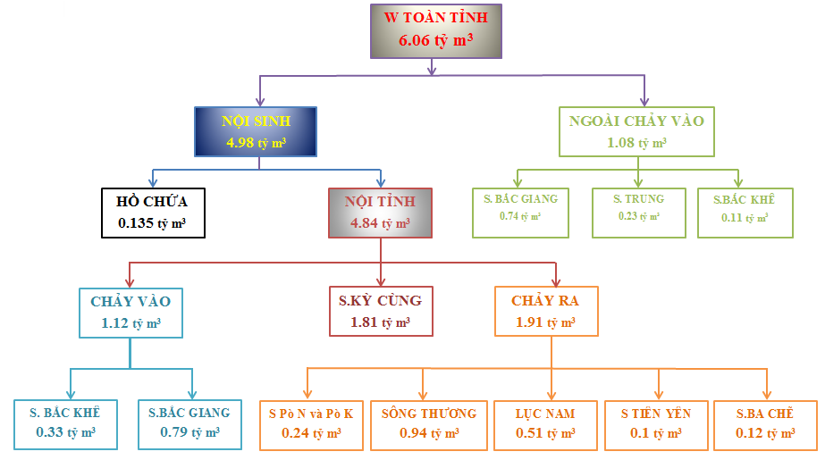

Sơ đồ tổng hợp tiềm năng tài nguyên nước mặt trên địa bàn tỉnh Lạng Sơn
Tổng lượng nước đến trên từng tiểu vùng thuộc địa bàn tỉnh Lạng Sơn ứng với các tần suất nước đến 25%, 85% và 95% lần lượt là 6,0 tỷ m³; 2,9 tỷ m³ và 2,1 tỷ m³

Tổng lượng dòng chảy đến các tiểu vùng theo các tần suất
TT | Tiểu vùng | F | Qo | Cv | Cs | Q (m³/s) |  |  | W(triệu m³)
TT | Tiểu vùng | (Km²) | (m³/s) | Cv | Cs | P=25% | P=85% | P=95% | P=25% | P=85% | P=95%
1 | Thượng Bắc Khê | 367,9 | 6,55 | 0,41 | 1,11 | 7,93 | 3,92 | 3,1 | 250,08 | 123,62 | 97,76
2 | Hạ Bắc Khê | 201,6 | 3,59 | 0,43 | 1,1 | 4,44 | 2,1 | 1,62 | 140,02 | 66,23 | 51,09
3 | Hạ lưu Kỳ Cùng | 470,7 | 8,47 | 0,38 | 0,61 | 10,46 | 5,21 | 3,83 | 329,87 | 164,3 | 120,78
4 | Hạ Bắc Giang | 637,8 | 11,1 | 0,36 | 0,71 | 13,45 | 7,07 | 5,44 | 424,16 | 222,96 | 171,56
5 | Hữu Bắc Giang | 706,6 | 14,06 | 0,36 | 0,58 | 17,21 | 8,92 | 6,7 | 542,73 | 281,3 | 211,29
6 | Trung Lưu Kỳ Cùng | 1120,5 | 19,05 | 0,36 | 0,43 | 23,29 | 11,98 | 8,66 | 734,47 | 377,8 | 273,1
7 | Đông Cao Lộc | 360,6 | 7,72 | 0,15 | 0,39 | 9,67 | 4,59 | 2,88 | 304,95 | 144,75 | 90,82
8 | Thượng Sông Thương | 1821,4 | 29,69 | 0,42 | 0,45 | 37,5 | 16,91 | 10,93 | 1.182,60 | 533,27 | 344,69
9 | Thượng Kỳ Cùng | 1551,6 | 29,95 | 0,46 | 0,77 | 38,47 | 17,88 | 12,83 | 1.213,19 | 563,86 | 404,61
10 | Thượng Lục Nam | 813,8 | 16,28 | 0,41 | 0,89 | 20,12 | 9,68 | 7,26 | 634,5 | 305,27 | 228,95
11 | Thượng Ba Chẽ | 147,3 | 3,89 | 0,42 | 1 | 4,8 | 2,29 | 1,74 | 151,37 | 72,22 | 54,87
12 | Thượng Tiên Yên | 121 | 3,33 | 0,43 | 0,95 | 4,09 | 1,9 | 1,41 | 128,98 | 59,92 | 44,47
 | TỔNG | 8.320,8 |  |  |  |  |  |  | 6036,9 | 2915,5 | 2094,0

Tiềm năng nguồn nước mặt trên địa bàn từng huyện (tỷ m³)
TT | VÙNG/ HUYỆN | Thượng Bắc Khê | Hạ Bắc Khê | Hạ lưu Sông Kỳ Cùng | Hạ Bắc Giang | Hữu Bắc Giang | Trung lưu Kỳ Cùng | Đông Cao Lộc | Thượng Sông Thương | Thượng Kỳ Cùng | Thượng Lục Nam | Thượng Ba Chẽ | Thượng Tiên Yên | TỔNG
1 | TP. Lạng Sơn | - | - | - | - | - | 0,018 | 0,001 | - | 0,027 | - | - | - | 0,045
2 | Huyện Tràng Định | 0,204 | 0,113 | 0,142 | 0,020 | - | - | - | - | - | - | 0,123 | - | 0,602
3 | Huyện Bình Gia | 0,002 | 0,000 | - | 0,254 | 0,282 | 0,095 | - | - | - | - | - | - | 0,633
4 | Huyện Văn Lãng | - | - | 0,125 | 0,076 | - | 0,110 | - | - | - | - | - | - | 0,311
5 | Huyện Cao Lộc | - | - | - | - | - | 0,093 | 0,240 | 0,002 | 0,063 | - | - | - | 0,397
6 | Huyện Văn Quan | - | - | - | 0,000 | - | 0,264 | - | 0,029 | - | - | - | - | 0,294
7 | Huyện Bắc Sơn | - | - | - | - | 0,162 | 0,017 | - | 0,211 | - | - | - | - | 0,389
8 | Huyện Hữu Lũng | - | - | - | - | - | 0,000 | - | 0,414 | - | - | - | - | 0,415
9 | Huyện Chi Lăng | - | - | - | - | - | 0,004 | - | 0,280 | 0,055 | 0,040 | - | - | 0,379
10 | Huyện Lộc Bình | - | - | - | - | - | - | 0,003 | - | 0,475 | 0,136 | - | - | 0,614
11 | Huyện Đình Lập | - | - | - | - | - | - | - | - | 0,325 | 0,337 | - | 0,105 | 0,767
 | TỔNG | 0,207 | 0,113 | 0,267 | 0,350 | 0,443 | 0,601 | 0,243 | 0,936 | 0,945 | 0,513 | 0,123 | 0,105 | 4,846

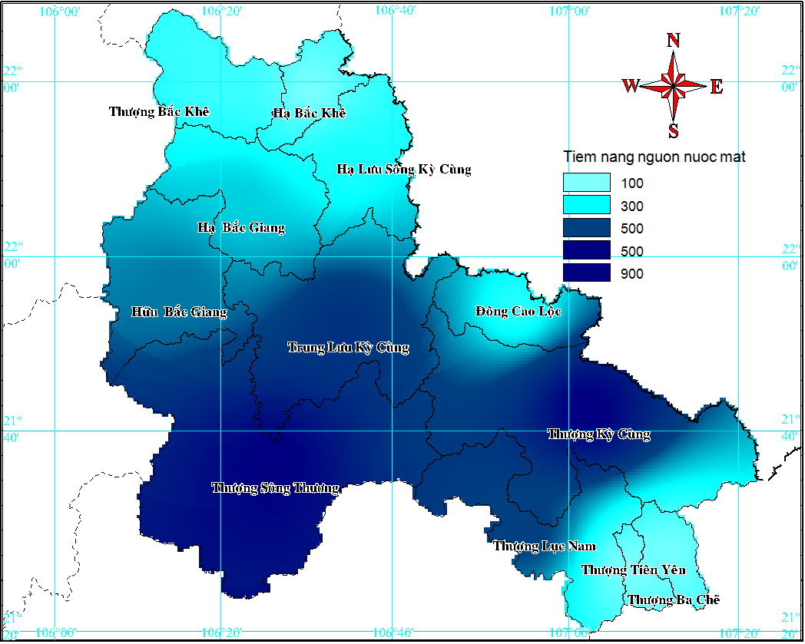

Tiềm năng nguồn nước mặt phân theo từng tiểu vùng (triệu m³/năm)
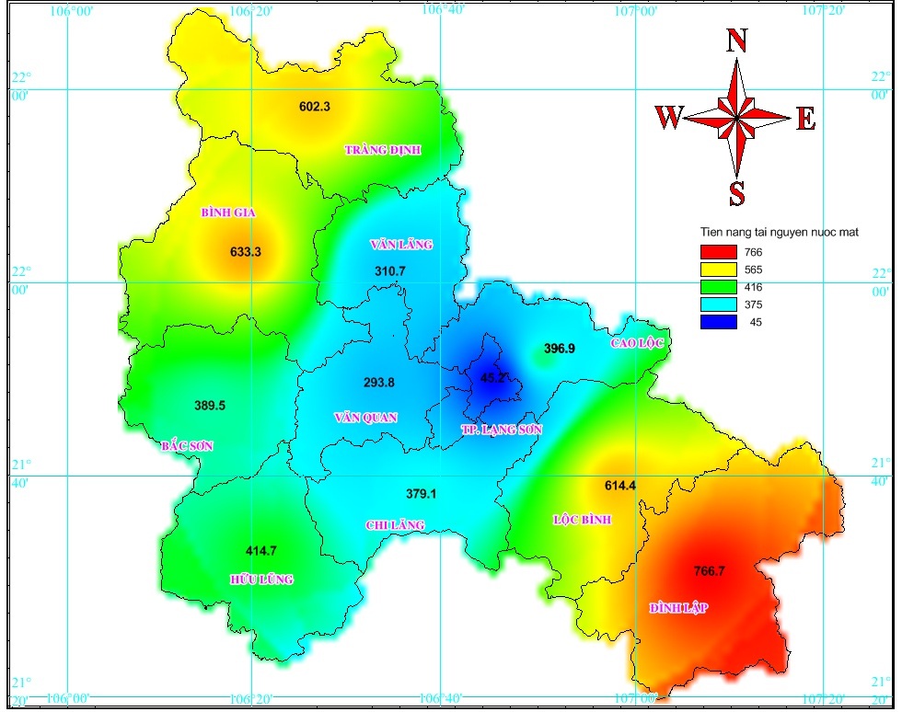

Tiềm năng nguồn nước mặt phân theo đơn vị hành chính (triệu m³/năm)

Đánh giá tác động của điều kiện tự nhiên và kinh tế xã hội ảnh hưởng đến tài nguyên nước.

Các tác động tích cực
  - Lợi thế về địa hình tạo điều kiện cho Lạng Sơn phát triển hệ thống hồ chứa nước nhân tạo nhằm điều hòa chế độ dòng chảy, lưu giữ nước trong mùa mưa, giảm tính ác liệt của dòng chảy lũ và cung cấp nước trong mùa khô, tăng lượng nước trong mùa kiệt.
  - Tỉnh Lạng Sơn đã có nhiều biện pháp bảo vệ rừng đầu nguồn cũng như trồng mới rừng hàng năm, góp phần điều hòa TNN trong tỉnh;
  - Tỉnh đã thực hiện nhiều dự án phát triển TNN như những dự án quy hoạch thủy lợi, xây dựng hồ chứa (271 hồ), phát triển thủy điện,... từ đó khai thác TNN một cách hiệu quả và bảo vệ nguồn nước.

Những ảnh hưởng tiêu cực
  - Địa hình chia cắt phức tạp dẫn đến TNN phân bố không đều theo không gian đồng thời chế độ mưa diễn biến phức tạp trong năm, mùa mưa chiếm tới 80% lượng mưa năm đã gây tình trạng ngập úng, sạt lở đất đá ở nhiều nơi, giao thông đi lại khó khăn. Mùa khô mưa ít, lòng sông hẹp, dốc, mức nước các sông xuống thấp gây tình trạng hạn hán thiếu nước kéo dài cho sản xuất và sinh hoạt trên nhiều vùng núi từ tháng XI đến tháng III - IV năm sau.
  - Địa hình tỉnh Lạng Sơn thuận lợi cho phát triển hồ chứa nhưng ở quy mô nhỏ nên mức độ điều hòa, phân bổ TNN chưa thể hiện rõ rệt, nhiều hồ do không có nguồn sinh thủy nên vẫn xảy ra tình trạng cạn vào mùa khô, không đủ năng lực cấp nước cho hạ du.
  - Biến đổi khí hậu sẽ tác động trực tiếp đến tài nguyên nước tỉnh Lạng Sơn thể hiện ở việc có thể xuất hiện nhiều mô hình thời tiết khắc nghiệt: gây ra sự biến động mạnh mẽ của lượng mưa và sự gia tăng các hiện tượng khí hậu, thời tiết cực đoan như lũ lụt, hạn hán,... Trong mùa khô, lượng mưa giảm làm giảm trữ lượng nước các sông, suối, hồ đập. Trong mùa mưa, lượng mưa gia tăng, các hồ đập, sông suối đều có trữ lượng đỉnh, nguy cơ mất an toàn về đê kè ven sông và hồ đập là rất cao. Ngoài ra, nó còn tác động lớn đến việc đi lại của người dân đặc biệt tại các vùng trũng. Biến đổi khí hậu còn tác động đến chất lượng nước do lũ lụt làm gia tăng nguy cơ phát tán thêm các chất ô nhiễm vào nguồn nước đặc biệt tại các khu vực mỏ, khu công nghiệp, khu vực xử lý rác thải... do nước mưa chảy tràn qua khu vực này mang theo các chất ô nhiễm làm cho tình hình ô nhiễm gia tăng cả về diện và lượng; hạn hán làm thay đổi nồng độ các chất ô nhiễm trong nước (do mực nước giảm, giảm khả năng tự làm sạch của sông suối),...
- Quá trình đô thị hóa ở Lạng Sơn đã và đang làm biến đổi mạnh mẽ các điều kiện về môi trường và tài nguyên ở cả thành thị lẫn nông thôn. Nhu cầu sử dụng nước ngày càng tăng cao, gây ra áp lực lớn đối với TNN tại các đô thị. Nguồn cung cấp nước sạch không đáp ứng kịp cho sự phát triển dân cư. Tình trạng ô nhiễm môi trường nói chung và TNN nói riêng đang trở nên trầm trọng bởi các hoạt động công nghiệp, sản xuất năng lượng và giao thông.
- Các ngành công nghiệp khác cũng ảnh hưởng đến TNN tùy theo từng ngành. Nhìn chung, sự phát triển của công nghiệp kéo theo nhu cầu sử dụng nước cũng như lượng nước thải cần xử lý tăng theo mà chưa được quan tâm đúng mức dẫn đến tình trạng thiếu nước sạch trong sản xuất.
- Trong giai đoạn quy hoạch, tỉnh Lạng Sơn hướng tới phát triển mạnh mẽ về mọi mặt của kinh tế - xã hội, phấn đấu đến năm 2020 tốc độ tăng trưởng kinh tế bình quân 9 – 10%; GDP bình quân đầu người đạt khoảng 2.600 USD; tỷ trọng các ngành nông nghiệp – công nghiệp, xây dựng, dịch vụ trong cơ cấu GDP tương ứng chiếm 28% - 28% - 44%; tổng vốn đầu tư toàn xã hội đạt 64 -66 nghìn tỷ đồng. Với phương hướng phát triển này, nhu cầu nước cho phát triển kinh tế của tỉnh tăng lên đáng kể, điều này gây sức ép rất lớn lên tài nguyên nước, có nguy cơ dẫn đến suy thoái tài nguyên nước nếu không có phương thức, giải pháp khai thác, sử dụng nước phù hợp.

Tổng hợp kết quả hoạt động khai thác, sử dụng tài nguyên nước trên địa bàn tỉnh Lạng Sơn năm 2019
TT | Đơn vị khai thác | Số lượng công trình |  | Khối lượng khai thác (m³) |  |  | Nước qua xử lý (m³) | Mục đích khai thác, sử dụng | Ghi chú
TT | Đơn vị khai thác | Nước mặt | Nước dưới đất | Nước mặt | Nước dưới đất | Tổng cộng | Nước qua xử lý (m³) | Mục đích khai thác, sử dụng | Ghi chú
1 | Công ty TNHH-MTV khai thác công trình thủy lợi Lạng Sơn | 297 | 0 | 118.010.731 | 0 | 118.010.731 |  | Phục vụ SX công nghiệp, tạo nguồn cấp nước SH, CN | 10 công trình có giấy phép
2 | Công ty cổ phần cấp thoát nước tỉnh Lạng Sơn | 8 | 19 | 1.379.246 | 5.557.796 | 6.937.042 | 6.937.042 | Kinh doanh nước sạch, nước uống tinh khiết đóng
2.1 | Khu vực TP Lạng Sơn và Cao Lộc | 1 | 12 |  | 4.320.932 | 4.320.932 | 4.320.932 | Kinh doanh nước sạch nước uống tinh khiết
2.2 | Chi nhánh cấp nước Đồng Đăng | 0 | 2 | 0 | 466.253 | 466.253 | 466.253 | Kinh doạnh nước sạch
2.3 | Chi nhánh cấp nước Chi Lăng | 1 | 2 | 0 | 533.792 | 533.792 | 533.792 | Kinh doanh nước sạch
2.4 | Chi nhánh cấp nước Bắc Sơn | 0 | 2 | 0 | 236.819 | 236.819 | 236.819 | Kinh doanh nước sạch
2.5 | Chi nhánh cấp nước Bình Gia | 1 | 1 | 184.368 | 0 | 184.368 | 184.368 | Kinh doanh nước sạch
2.6 | Chi nhánh cấp nước Lộc Bình | 1 | 0 | 252.418 | 0 | 252.418 | 252.418 | Kinh doanh nước sạch
2.7 | Chi nhánh cấp nước Tràng Định | 1 | 0 | 224.651 | 0 | 224.651 | 224.651 | Kinh doanh nước sạch
2.8 | Chi nhánh cáp nước Văn Lãng | 1 | 0 | 316.749 | 0 | 316.749 | 316.749 | Cung cấp nước sinh hoạt
2.9 | Chi nhánh cấp nước Hữu Lũng | 2 | 0 | 401.060 | 0 | 401.060 | 401.060 | Cung cấp nước sinh hoạt
3 | Phòng kinh tế hạ tầng huyện Đình Lập | 1 | 0 | 104.492 | 0 | 104.492 | 104.492 | Cung cấp nước sinh hoạt | Không có giấy phép
4 | Trạng quản lý NSH huyện Văn Quan | 0 | 1 | 0 | 151.116 | 151.116 | 151.116 | Cung cấp nước sinh hoạt | Không có giấy phép
5 | Công ty TNHH Mẫu Sơn | 0 | 1 | - | - | - | - | Sản xuất nước uống tinh khiết và sinh hoạt | Đã có giấy phép, không báo cáo
6 | Công ty TNHH SX&TM An Sơn | 0 | 1 | 0 | 1.618 | 1.618 | 1.618 | Sản xuất nước uống tinh khiết và sinh hoạt | Đã có giấy phép
7 | Công ty TNHH Hiếu Thảo | 0 | 1 | 0 | 2.700 | 2.700 | 5.400 | Sản xuất nước uống tinh khiết và sinh hoạt | Đã có giấy phép
8 | Công ty cổ phần xi măng Lạng Sơn | 0 | 4 | 0 | 18.000 | 18.000 | 0 | Phục vụ sản xuất và sinh hoạt | Đã có giấy phép
9 | Công ty cổ phần xi măng ACC-78 | 1 | 1 | - | - | - | - | Phục vụ sản xuất và sinh hoạt | Đã có giấy phép, không báo cáo
10 | Công ty cổ phần xi măng Bắc Giang | 0 | 2 | 0 | 1.080 | 1.080 |  | Phục vụ sản xuất và sinh hoạt | Đã có giấy phép
11 | Công ty CP TMSX da Nguyên Hồng | 1 | 0 | 15.000 | 0 | 15.000 | 0 | Phục vụ sản xuất và sinh hoạt | Không có giấy phép
12 | Công ty cổ phần VLXD và kinh doanh tổng hợp - VVMI | 1 | 0 | 16.500 | 0 | 16.500 | 0 | Phục vụ sản xuất và sinh hoạt | Đã có giấy phép
13 | Trung tâm chữa bệnh - GD LĐXH tỉnh Lạng Sơn | 1 | 0 | 7.200 | 0 | 7.200 | 0 | Phục vụ sản xuất | Không có giấy phép
14 | Công ty TNHH Thành Long | 0 | 2 | 0 | 3.600 | 3.600 | 0 | Phục vụ sản xuất và sinh hoạt | Đã có giấy phép
15 | Công ty TNHH MTV Đăng kiểm xe cơ giới Lạng Sơn | 0 | 1 | 0 | 1.388 | 1.388 | 0 | Phục vụ sản xuất | Đã có giấy phép
16 | Công ty CP thương mại và xây dựng á châu | 1 | 0 | 0 | 0 | 0 | 0 | Sản xuất điện năng | Đã có giấy phép CT đang xây dựng
17 | Công ty cổ phần xuất khẩu Đại Anh | 1 | 0 | - | - | - | - | Khai thác, chế biến khoáng sản | Đã có giấy phép, không báo cáo
18 | Công ty cổ phần chè Thái Bình | 2 | 0 | 10.321 | 0 | 10.321 | 10.321 | Phục vụ sản xuất và sinh hoạt | Đã có giấy phép
19 | Công ty TNHH Xuân Cương | 1 | 0 | 0 | 0 | 0 | 0 | Khai thác, chế biến khoáng sản | Ngừng hoạt động
20 | Công ty cổ phần Đức Minh | 0 | 1 | 0 | 472.337 | 472.337 | 472.337 | Sản xuất nước uống tinh khiết và sinh hoạt | Đã có giấy phép
21 | Công ty TNHH MTV thương mại và sản xuất Đại Dương | 0 | 1 | - | - | 0 | 0 | Sản xuất nước uống tinh khiết và sinh hoạt | Đã có giấy phép, không báo cáo
22 | Công ty TNHH MTV Ngân Sơn | 0 | 2 | 0 | 3.500 | 3.500 | 3.500 | Sản xuất nước uống tinh khiết và sinh hoạt | Đã có giấy phép
23 | Công ty cổ phần Kim Loại màu Bắc Bộ | 1 | 1 | - | - | - | - | Phục vụ sản xuất và sinh hoạt | Chưa có giấy phép, không báo cáo
24 | Doanh nghiệp tư nhân Kim Lan | 1 | 0 | 163.000.000 | 0 | 163.000.000 | 0 | Sản xuất điện năng | Đã có giấy phép
25 | Trung tâm nước SH&VSMTNT Lạng Sơn | 2 | 0 | 0 | 0 | 0 | 0 | Cấp nước sinh hoạt
26 | Chi nhánh công ty TNHH Tiến Long | 0 | 1 | 0 | 1.800 | 1.800 | 0 | Cấp nước sinh hoạt | Đã có giấy phép
27 | Công ty khoáng sản và thương mại Tiến Hiếu | 2 | 0 | 1.000 | 0 | 1.000 | 0 | Phục vụ cho sản xuất tuyến quặng | Đã có giấy phép
28 | Công ty TNHH Hải Cung | 0 | 2 | 0 | 3.160 | 3.160 | 0 | Phục vụ sinh hoạt, phòng cháy, tưới đường | Đã có giấy phép
29 | Công ty cổ phần thiết bị và môi trường PT | 0 | 1 | 0 | 2.160 | 2.160 | 0 | Phục vụ sinh hoạt | Đã có giấy phép
30 | Công ty cổ phần đá mài Hải Dương | 0 | 1 | 0 | 3.138 | 3.138 | 0 | Phục vụ sinh hoạt | Đã có giấy phép
31 | Công ty TNHH Phước Hậu C.P.T | 0 | 3 | - | - | - | - | Phục vụ sinh hoạt | Đã có giấy phép, không báo cáo
32 | Công ty cổ phần ĐTXD và thương mại An Sơn | 0 | 1 | 0 | 0 | 7.200 | 0 | Phục vụ sinh hoạt | Đã có giấy phép, không báo cáo
33 | Công ty cổ phần đầu tư Sơn Phú | 0 | 1 | 0 | 1.800 | 1.800 | 0 | Phục vụ sinh hoạt | Đã có giấy phép, không báo cáo
34 | Hợp tác xã 27-7 Bông Lau | 0 | 1 | 0 | 2.520 | 2.520 | 0 | Phục vụ sinh hoạt, phòng cháy, tưới đường | Đã có giấy phép
35 | Công ty TNHH Hồng Phong | 0 | 1 | 0 | 28.800 | 28.800 | 0 | Phục vụ sinh hoạt, phòng cháy, tưới đường | Đã có giấy phép
36 | Công ty TNHH xây dựng Thành Linh | 0 | 1 | 0 | 0 | 0 | 0 | Phục vụ cấp nước sinh hoạt, sản xuất nước uống rinh khiết đóng chai, hoạt động bể bơi | Đã có giấy phép, công trình đang xây dựng
Tổng cộng |  | 321 | 51 | 282.544.490 | 6.256.513 | 288.808.203 | 7.685.826

Hiện trạng môi trường tài nguyên nước

Chất lượng môi trường nước mặt
Theo báo cáo quan trắc môi trường tỉnh Lạng Sơn đợt 1 năm 2019, kết quả phân tích chất lượng nước mặt tại các vị trí thủy vực trên địa bàn tỉnh Lạng Sơn như sau:

Kết quả phân tích chất lượng nước mặt tại tỉnh Lạng Sơn (đợt 1 năm 2020)
STT | TP/Huyện | Vị trí lấy mẫu | Kết quả phân tích
1 | TP Lạng Sơn | NM1 - Hồ Phai Món | - Nhìn chung một số thủy vực trên địa bàn thành phố Lạng Sơn (suối Cao Ly, hồ Phai Món và hồ Phai Loạn) đã bị ô nhiễm bởi các chất dinh dưỡng (NH4+, NO2-) trong nhiều năm; chất lượng nước các thủy vực còn lại nhìn chung khá tốt;  -Điểm quan trắc tại hồ Phai Món; hồ Phai Loạn và suối Lao Ly vẫn bị ô nhiễm bởi các chất hữu cơ, chất dinh dưỡng. Đặc biệt hò Phai Món cần sớm được đầu tư cải tạo để cải thiện chất lượng môi trường.
2 | TP Lạng Sơn | NM2 - Sông Kỳ Cùng (tại cầu Ngầm)
3 | TP Lạng Sơn | NM3 - Suối Lao Ly tại cầu Phố Muối
4 | TP Lạng Sơn | NM4 - Hồ Phai Loạn
5 | TP Lạng Sơn | NM5 - Hồ Nà Tâm
6 | TP Lạng Sơn | NM6 - Sông Kỳ Cùng tại cầu Mai Pha
7 | Cao Lộc | NM7 - Suối (tại cầu Nà Mưng) | Nhìn chung, các thủy vực quan trắc tại huyện Cao Lộc trong đợt quan trắc này đều ghi nhận dấu hiệu ô nhiễm bởi các chất hữu cơ (cụ thể NO2-).
8 | Cao Lộc | NM8 - Suối Ba Cúng tại thôn Ba Cúng, Khu vực cửa khẩu Hữu Nghị Quan
9 | Cao Lộc | NM9 - Suối Pá Phiêng (tại cầu Pá Phiêng)
10 | Đình Lập | NM10 - Sông Lục Nam tại cầu Bình Chương | Kết quả phân tích chất lượng nước cho thấy chất lượng nước sông Lục Nam tại 2 vị trí quan trắc khá tốt, tất cả các chỉ tiêu phân tích đều nằm trong giới hạn cho phép của QCVN  So sánh giữa 2 vị trí quan trắc, giá trị các thông số biến động không nhiều giữa 2 vị trí lấy mẫu. Tuy nhiên 2 thông số có giá trị biến động giữa các vị trí quan trắc đó là pH và TSS. Giá trị pH hiện tại là 7,56 (NM11) và 6,85 (NM10); giá trị TSS là 8,0 mg/l (NM11) và 11 mg/l (NM10).  Chất lượng nước không có biến động lớn. Các chỉ tiêu phân tích đều nằm trong giới hạn cho phép
11 | Đình Lập | NM11 - Sông Lục Nam tại khu vực TT Nông trường Thái Bình
12 | Đình Lập | NM12 - Sông Kỳ Cùng, tại cầu bản Chu
13 | Lộc Bình | NM13 - Hồ Nà Cáy | Chất lượng nước tại các thủy vực quan trắc tại huyện Lộc Bình (sông Kỳ Cùng, hồ Nà Cáy, suối Khon Xè, suối Tòng Già) trong đợt 1 năm 2020 tương đối tốt. Tất cả các chỉ tiêu phân tích tại tất cả các vị trí quan trắc đều nằm trong giới hạn cho phép  So với cùng kỳ năm ngoái (đợt 1 năm 2019), các vị trí quan trắc môi trường trên sông Kỳ Cùng tại cầu Bản Chu; suối Toòng Già tại nhà máy Nhiệt điện Na Dương và suối Khon Xè trong đợt quan trắc năm nay có hàm lượng TSS không vượt QCVN như năm ngoái.
14 | Lộc Bình | NM14 - Suối Toòng Già tại nhà máy NĐ Na Dương
15 | Lộc Bình | NM15 - Suối Khon Xè (trước mỏ than Na Dương)
16 | Chi Lăng | NM16 - Sông Thương tại thôn Mạn Đường A | Chất lượng nước sông Thương tại 2 vị trí quan trắc tương đối tốt, đa số các thông số quan trắc đều nằm trong giới hạn cho phép, cụ thể:  - pH dao động từ 7,12 đến 7,15;  - TSS có giá trị <2,0 mg/l;  - COD: dao động từ 5,6 đến 6,1 mg/l  -BOD₅ dao động từ 2,5 - 3,0 mg/l  Riêng đối với chỉ tiêu NO2- tại cầu Chi Lăng (NM17) có giá trị 0,19 mg/l, vượt 4,75 lần so với QCVN  So với cùng kỳ năm ngoái (đợt 1 năm 2019) các vị trí quan trắc tại sông Thương trong đợt quan trắc năm nay có hàm lượng TSS không vượt QCVN như năm ngoái, tuy nhiên vị trí quan trắc tại cầu Chi Lăng (NM17) vẫn bị ô nhiễm bởi NO2-, nhưng giá trị vượt thấp hơn
17 | Chi Lăng | NM17 - Sông Thương (tại cầu Chi Lăng)
18 | Hữu Lũng | NM18 - Sông Thương tại thôn Việt Thắng | Chất lượng nước sông Thương tại 2 vị trí quan trắc tương đối tốt, đa số các thông số quan trắc đều nằm trong giới hạn cho phép, cụ thể:  - pH dao động từ 7,2 đến 7,87;  - TSS có giá trị <2,0 mg/l;  - COD: dao động từ 6,4 đến 7,2 mg/l  - BOD₅ dao động từ 3,0 - 3,5 mg/l  - Hàm lượng các chất dinh dưỡng, kim loại nặng và vi sinh vật ở mức thấp.  Sông Trung: chất lượng nước sông Trung tại trạm bơm thủy lợi thôn Đồng Lão tương đối tốt, tất cả các chỉ tiêu đều nằm trong giới hạn cho phép;  Các vị trí quan trắc tại sông Thương, sông Trung trong đợt quan trắc có hàm lượng TSS, NO2- không vượt QCVN
19 | Hữu Lũng | NM19 - Sông Trung tại trạm bơm thủy lợi thôn Đồng Lão
20 | Hữu Lũng | NM20 - Sông Thương tại trạm bơm cấp nước sinh hoạt cho TT. Hữu Lũng
21 | Văn Quan | NM21 - Đập Bản Quyền | Tại huyện Văn Quan, mạng lưới quan trắc được xây dựng tại các thủy vực: Đập Bản Quyền thuộc thị trấn Văn Quan (NM21); trạm bơm cấp nước sinh hoạt TT Văn Quan (NM22). Cả 2 mẫu nước mặt đều có chất lượng tốt. Các chỉ tiêu phân tích đều nhỏ hơn quy chuẩn kỹ thuật quốc gia cho phép. Tuy nhiên, chỉ tiêu NO₂- tại đập Bản Quyền ở mức cao (0,034 mg/l)  So với cùng kỳ năm ngoái (đợt 1 năm 2019), các mẫu năm nay không có sự biến động nào đáng kể, các chỉ tiêu trong nước đều đáp ứng theo các QCVN
22 | Văn Quan | NM22 - Trạm bơm cấp nước sinh hoạt TT Văn Quan
23 | Bình Gia | NM23 - Sông Bắc Giang tại xã Hoa Thám | Chất lượng nước sông Bắc Giang tại xã Hoa Thám (NM23) và hồ Phai Danh (NM24) tương đối tốt, tất cả các chỉ tiêu quan trắc đều nằm trong giới hạn cho phép. Riêng đối với hồ Phai Danh một số chỉ tiêu chất hữu cơ ở mức cao, cụ thể:  - COD có giá trị 21 mg/l  - BOD₅ có giá trị 11mg/l  Mẫu nước quan trắc tại sông Bắc Giang, xã Hoa Thám có hàm lượng chất rắn lơ lửng (TSS) không vượt QCVN
24 | Bình Gia | NM24 - Hồ Phai Danh
25 | Bắc Sơn | NM25 - Hồ Tam Hoa | Chất lượng nước mặt tại các thủy vực được quan trắc trên địa bàn huyện Bắc Sơn (suối Đồng Ý, trạm bơm cấp nước sinh hoạt xã Long Đống, hồ Tam Hoa) trong đợt 1 năm 2020 tương đối tốt. Tất cả các chỉ tiêu phân tích tại các vị trí quan trắc đều nằm trong giới hạn cho phép  So với cùng kỳ năm ngoái (đợt 1 năm 2019) đợt quan trắc năm nay không nhận thấy dấu hiệu ô nhiễm NO₂- trên suối Đồng Ý tại thôn Phù Dạ
26 | Bắc Sơn | NM26 - Trạm bơm cấp nước sinh hoạt xã Long Đống
27 | Bắc Sơn | NM27 - Suối Đồng Ý tại thôn Phù Dạ (sau khi qua TT Bắc Sơn)
28 | Tràng Định | NM28 - Trạm cấp nước sinh hoạt TT. Thất Khê | Kết quả phân tích chất lượng nước mặt tại Sông Kỳ Cùng tại cầu Bản Trại và Sông Bắc Khê tại trạm cấp nước sinh hoạt TT. Thất Khê cho thấy chất lượng nước tại các thủy vực trên khá tốt. Tất cả các thông số phân tích đều nằm trong giới hạn cho phép  So với cùng kỳ năm ngoái (đợt 1 năm 2019), năm nay không nhận thấy dấu hiệu ô nhiễm bởi NO2- và Fe tại trạm bơm TT. Thất Khê (NM28) và sông Kỳ Cùng tại cầu Bản Trại (NM 29) như năm ngoái
29 | Tràng Định | NM29 - Sông Kỳ Cùng, tại cầu bản Trại
30 | Văn Lãng | NM30 - Sông Kỳ Cùng tại thôn Pò Nâu (sau khi quan TT Na Sầm) | Kết quả phân tích chất lượng nước mặt tại Sông Kỳ Cùng sau khi chảy qua TT. Na Sầm (NM30) và nước suối Tân Mỹ sau khi chảy qua nhà máy thuộc da Nguyên Hồng (NM31) cho thấy chất lượng nước tại 2 thủy vực này tương đối tốt. Tuy nhiên khi phỏng vấn người dân địa phương tại vị trí quan trắc NM31, người dân cho biết, tại các thời điểm nhà máy xả nước thải, nước suối tại xã Tân Mỹ bị ảnh hưởng bởi mùi và các chất hữu cơ phát sinh trong quá trình sản xuất của nhà máy. Kết quả quan trắc chất lượng nước suối không tiến hành lấy mẫu vào đúng thời điểm Nhà máy xả thải nên không thể đánh giá hết được mức độ ảnh hưởng của nhà máy thuộc da Nguyên Hồng đến chất lượng nước suối.  So với cùng kỳ năm ngoái (đợt 1 năm 2019), năm nay bắt đầu nhận thấy dấu hiệu ô nhiễm do nước thải của nhà máy thuộc da Nguyên Hồng.
31 | Văn Lãng | NM31 - Suối tại xã Tân Mỹ, sau khi chảy qua nhà máy thuộc da Nguyên Hồng

Các nguỒn gây ô nhiỄm nưỚc mẶt

Khai thác sử dụng quá mức tài nguyên nước mặt
Sự gia tăng dân số, quá trình công nghiệp hóa, đô thị hóa mạnh mẽ tạo nên nhu cầu sử dụng nước lớn trong khi nguồn tài nguyên nước không thay đổi dẫn đến suy giảm cả về chất và lượng đối với tài nguyên nước. Nguồn nước mặt chủ yếu thuộc các công trình thuỷ lợi (hồ chứa, đập dâng, trạm bơm các loại) và hệ thống các sông, suối được khai thác chủ yếu phục vụ cho mục đích sản xuất nông nghiệp, một phần tạo nguồn cho công trình cấp nước sinh hoạt, phát triển công nghiệp, nuôi trồng thủy sản,...

Nước thải đô thị và công nghiệp
Hầu hết nước thải đều chưa được xử lý trước khi thải ra môi trường, theo thống kê sơ bộ thì khoảng 4,26% nước thải công nghiệp được xử lý đảm bảo môi trường. Ngoài ra nước rò rỉ từ các bãi rác cũng là một trong những nguồn gây ô nhiễm nước mặt nghiêm trọng vì đặc trưng loại nước này là có hàm lượng chất ô nhiễm cao, độ màu lớn. Như vậy sẽ ảnh hưởng lớn đến cộng đồng nếu không được xử lý.

Nước thải từ hoạt động nông nghiệp và từ các nguồn khác tại khu vực nông thôn
Hàng năm lượng hóa chất bảo vệ thực vật được sử dụng trong nông nghiệp khoảng 0,5-3,5kg/ha/vụ, dư lượng hóa chất bảo vệ thực vật và phân khoáng trong hoạt động sản xuất nông nghiệp cũng gây hiện tượng phú dưỡng hoặc nhiễm độc nguồn nước.
Ngoài ra hoạt động của các ngành nghề trên địa bàn tỉnh tạo ra lượng chất thải xả vào môi trường một cách bừa bãi không được xử lý, gây nên tình trạng ô nhiễm trầm trọng nguồn nước tại nhiều khu vực đặc biệt là từ chăn nuôi, giết mổ gia súc…

Các nguồn ô nhiễm nguồn nước mặt
Thượng lưu sông Kỳ Cùng bắt nguồn từ huyện Đình Lập và chảy qua huyện Lộc Bình. Tại huyện Đình Lập dân cư thưa thớt, hoạt động chủ yếu là nông nghiệp trồng lúa nước, không có các hoạt động công nghiệp và khai thác khoáng sản. Nguồn thải đổ vào sông Kỳ Cùng và các sông nhánh chủ yếu là nước thải sinh hoạt của các cụm dân cư, như ở các xã Bắc Xa, Kiên Mộc, Bình Xá. Hơn nữa, do địa hình phân cắt, khả năng trung hòa chất ô nhiễm còn rất tốt. Nước đạt tiêu chuẩn loại A₂, nên có thể sử dụng cho sinh hoạt, nhưng phải qua xử lý. Khi chảy qua huyện Lộc Bình, do tác động của các nguồn thải sinh hoạt từ thị trấn Na Dương, thị trấn Lộc Bình và các nguồn thải từ mỏ than Na Dương, Nhà máy nhiệt điện Na Dương và một số các hoạt động khai thác khoáng sản cát sỏi giữa lòng sông đã làm cho chất lượng nước sông Kỳ Cùng bắt đầu bị suy giảm.
Trung lưu sông Kỳ Cùng chảy qua các huyện Cao Lộc, thành phố Lạng Sơn, một phần huyện Chi Lăng, Văn Quan và Văn Lãng. Do tác động của các nguồn xả thải sản xuất, nhất là chế biến khoáng sản, khai thác cát sỏi giữa lòng sông (hạ lưu cầu Mai Pha), nguồn thải sinh hoạt và nguồn thải y tế, nên chất lượng nước ở đoạn sông chảy qua thành phố Lạng Sơn tiếp tục bị suy giảm và chỉ đạt loại B₂, thậm chí có một số chỉ tiêu độc hại như NH₄⁺, dầu mỡ còn vượt cả tiêu chuẩn B₂. Khi sông Kỳ Cùng chảy qua thành phố Lạng Sơn đến thị trấn Văn Lãng, do ít nguồn thải tác động chất lượng nước sông bắt đầu được cải thiện và đạt tiêu chuẩn loại A₂, có thể sử dụng cho sinh hoạt nhưng phải qua xử lý.
Hạ lưu sông Kỳ Cùngchảy qua địa phận hai huyện Bình Gia và Tràng Định. Khi sông Kỳ Cùng chảy vào huyện Văn Lãng, chất lượng nước bắt đầu được cải thiện; tuy nhiên, vẫn còn bị ô nhiễm dầu và chất NH₄⁺. Do các nguồn xả thải đã giảm về số lượng, các nhà máy xí nghiệp thưa dần, nên đoạn sông qua huyện Văn Lãng được coi bị ô nhiễm nhẹ, nhưng cũng chỉ đạt loại B₁. Đoạn sông Kỳ Cùng chảy qua huyện Tràng Địnhtuy ngắn nhưng tiếp nhận từ nhiều nguồn thải, như xả thải nhà máy giấy Tràng Định, hoạt động khai thác vàng, sa khoáng và cát sỏi dọc lòng sông Bắc Khê, Bắc Giang cả trên sông Kỳ Cùng diễn ra rất rầm rộ, làm cho chất lượng nước sông Kỳ Cùng lại bị suy giảm nghiêm trọng, nhất là tại hạ lưu nhà máy giấy Tràng Định. Chất lượng nước đoạn sông chảy qua huyện Tràng Định chỉ đạt loại B₂, thậm chí có chỉ tiêu vượt cả loại B₂ nhiều lần như dầu mỡ, NH₄⁺, Fe, Mn; Ngoài các nguyên nhân xả thải sản xuất, sinh hoạt, nguyên nhân chính là do khai thác khoáng sản, đặc biệt là việc khai thác cát sỏi ngay giữa lòng sông như ở các sông Bắc Giang, Bắc Khê và Kỳ Cùng.

KẾT LUẬN VÀ KIẾN NGHỊ
Báo cáo đã đưa ra được các kết quả:
- Tổng hợp, đánh giá hiện trạng khai thác sử dụng, chất lượng TNN trên địa bàn tỉnh Lạng Sơn và trên từng tiểu lưu vực sông; đồng thời xác định được các vấn đề nổi cộm liên quan đến tài nguyên nước.Đánh giá tình hình sử dụng nước của ngành kinh tế đặc biệt là ngành nông nghiệp, sinh hoạt, thủy sản, chăn nuôi, công nghiệp... có ảnh hưởng đến quy hoạch phát triển nguồn nước, cũng như thực trạng các công trình và hệ thống các công trình khai thác và sử dụng nguồn nước;
- Kết quả tính toán lượng nước đến cho các sông suối trên địa bàn toàn tỉnh cho thấy tổng lượng dòng chảy trung bình nhiều năm (1961 – 2018) là 6,06 tỷ m³, trong đó lượng nước nội sinh là 4,98 tỷ m³; lượng nước từ ngoài chảy vào là 1,08 tỷ m³, tổng lượng dòng chảy nội sinh ứng với tần suất P = 85%, 95% lần lượt là: 2,9 tỷ m³ và 2,1 tỷ m³. Trữ lượng tiềm năng nước dưới đất được tính toán trên12tiểu vùng với tổng trữ lượng động tự nhiên toàn tỉnh xác định được là 1.036.825 m³/ngày; đồng thời đã phân chia lượng nước đến (nước mặt, nước dưới đất) theo 12 tiểu vùng;
Từ hiện trạng tài nguyên nước mặt như trên, kiến nghị:
- Trên cơ sở phương án phân bổ tài nguyên nước, các ngành, địa phương cần rà soát, điều chỉnh các mục đích sử dụng nước phù hợp với phương án đề xuất trong quy hoạch này, bảo đảm phát triển bền vững trước mắt cũng như lâu dài;
- Xác định cơ chế cụ thể trong việc phân bổ, chia sẻ, ưu tiên lấy nước, bảo đảm công bằng trong khai thác sử dụng tài nguyên nước, hạn chế trong cạnh tranh mâu thuẫn về khai thác sử dụng, đồng thời có phương án bảo vệ môi trường;
- Cần chú trọng đến nhu cầu dùng nước cho sinh hoạt, hài hòa giữa việc dùng nước của nông nghiệp và công nghiệp.
- Do đặc điểm tài nguyên nước mặt có tính biến động cao nên phương án quy hoạch cần được rà soát, điều chỉnh theo định kỳ để đảm bảo tính khả thi của quy hoạch.

